Министерство образования Республики Беларусь

Учреждение образования
«Гомельский государственный университет
имени Франциска Скорины»

Т. В. СТРОГАЯ, Л. А. ЕВТУХОВА

ЦИТОЛОГИЯ

Практическое пособие
для студентов 2 курса специальности 1-31 01 01-02
«Биология (научно-педагогическая деятельность)»

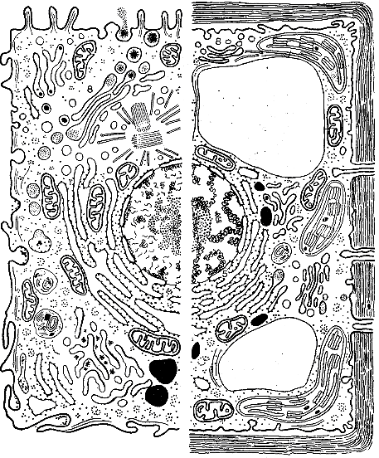

Гомель 2010

Министерство образования Республики Беларусь

Учреждение образования
«Гомельский государственный университет
имени Франциска Скорины»

Т. В. СТРОГАЯ, Л. А. ЕВТУХОВА

ЦИТОЛОГИЯ

Практическое пособие
для студентов 2 курса специальности 1-31 01 01-02
«Биология (научно-педагогическая деятельность)»

Гомель 2010

УДК 581.17 (075.8)
ББК 28.55. я73

С 861

Рецензенты:

Г. Г. Гончаренко, профессор, д.б.н.
кафедра физиологии человека и животных учреждения образования «Гомельский государственный университет имени Франциска Скорины»

Рекомендовано к изданию научно-методическим советом учреждения образования «Гомельский государственный университет имени Франциска Скорины».

Строгая, Т. В.
С 861 Цитология: практическое пособие для студентов 1 курса специальности 1-31 01 01-02 «Биология (научно-педагоги-ческая деятельность)» / Т. В. Строгая, Л. А. Евтухова; М-во образ. РБ, Гомельский государственный университет им.Ф.Скорины. – Гомель: ГГУ им. Ф.Скорины, 2010. – 84 с.

ISBN

Практическое пособие ставит своей целью оптимизировать учебно-познавательную деятельность по усвоению материала курса «Цитология». Практическое пособие включает теоретический и практический разделы, а также приложения. Оно может быть использовано как на лабораторных занятиях по соответствующим темам курса «Цитология», так и для самостоятельной подготовки.
Адресовано студентам биологического факультета.

УДК 581.17 (075.8)
ББК 28.55. я73

ISBN © Т.В.Строгая, Л.А.Евтухова, 2010

© УО «ГГУ им. Ф.Скорины», 2010

СОДЕРЖАНИЕ

Введение ………………………………………..………………... 4
Тема 1 Общая морфология клетки ..………………………….. 5

Тема 2 Гиалоплазма и клеточные включения …………….….. 14

Тема 3 Клеточная оболочка и ее проницаемость…………….. 21

Тема 4 Органоиды мембранного происхождения…………….. 27

Тема 5 Органоиды немембранного происхождения .……..… 34

Тема 6 Ядро ……………………………………………………. 43

Тема 7 Репродукция клеток …..……………………………….. 49

Приложения ……………………………………………………... 58
Литература ………………………………………………………. 81

ВВЕДЕНИЕ

Цитология – наука о клетках – элементарных единицах строения, функционирования и воспроизведения живой материи. Она изучает состав и строение клетки как отдельно взятой, так и в составе живого организма.
Задача цитологии как науки на современном этапе – исследование процессов секреции, авторегулиции и энергетики клетки, а также решение проблемы эволюции клеточных структур и авторепродукции, т.е. генетические способности роста, развития, дифференцировки клетки.
В данном практическом пособии описано 25 препаратов, которые сопровождают 80 рисунков (в том числе 28 рисунков приложений), частично заимствованных из разных руководств и учебных пособий (отредактированных с помощью компьютерной программы HP Photo&Imaging). Предложенный препаративный материал позволит в полном объеме изучить строение составных компонентов и клетки в целом, а также поможет получить навыки приготовления временных препаратов.
Описание цитологических препаратов сделано по единому плану и рассчитано на активную и максимально самостоятельную работу студентов на лабораторных занятиях. Описание цитологических структур ведется от простого к сложному. Изучение каждого цитологического объекта служит иллюстрацией положений о единстве формы и содержания: структура − материальный субстрат функций организма; нет структуры без функции и функции без структуры. В объяснении функционального значения цитологических структур, изучаемых при световой микроскопии, отражены новые данные, полученные при электронно-микроскопи-ческих, гистохимических и других исследованиях.
Практическое пособие ставит своей целью оптимизировать учебно-познавательную деятельность по усвоению материала курса «Цитология». Практическое пособие включает теоретический и практический разделы, а также приложения. Оно может быть использовано как на лабораторных занятиях по соответствующим темам курса «Цитология», так и для самостоятельной подготовки.
Адресовано студентам биологического факультета.

Тема 1 ОБЩАЯ МОРФОЛОГИЯ КЛЕТКИ
1 Понятие «клетка»; клеточная теория
2 Витальные методы изучения клетки.
3 Сравнительная характеристика про- и эукариот.
4 Устройство светового микроскопа.

Основные понятия по теме
Клетка – элементарная структурная единица живого, состоящая из ядра, цитоплазмы и оболочки и проявляющая все признаки живого: рост, развитие, размножение, раздражимость, обмен веществ и энергии (ассимиляция и диссимиляция), изменчивость.
В 1838-1839 гг. Шванн и Шлейден сформулировали основные положения клеточной теории, утверждающие, что все живые организмы состоят из клеток. В настоящее время клеточная теория включает 4 постулата:
- Клетка – элементарная единица живого.
- Клетки разных организмов гомологичны по строению и аналогичны по функциям.
- Размножение клеток происходит путем деления исходной клетки.
- Многоклеточные организмы – это сложные ансамбли клеток, интегрированные в системы клеток (ткани, органы), соподчиненных и связанных между собой межклеточными, гуморальными и нервными формами регуляции.

Методы цитологии

Витальные  (рассматривают живую клетку):  - световая микроскопия;  - фазово-контрастная микроскопия;  - поляризационная микроскопия;  - метод культуры тканей;  - кино- и фотосъемка;  - микрохирургическая техника;  - метод красителей. | Невитальные  (рассматривают мертвую клетку):  - электронная микроскопия;  - метод авторадиографии;  - метод замораживания или травления жидким азотом;  - метод фракционирования;  - метод фиксирования.
Существует два типа организации клеток:
  - прокариоты (доядерные) – генетический материал не отделен от цитоплазмы оболочкой; они содержат очень мало органоидов и имеют специфический способ деления клеток;
  - эукариоты – ДНК лежит в ядре, которое отделяется оболочкой от цитоплазмы и содержит одно или несколько ядрышек.

Вопросы для самоконтроля:
- Какие методы используются для изучения структуры и функционирования клетки?
- Каковы основные положения клеточной теории?
- В чем отличие строения прокариотической и эукариотической клетки?
- Какие составные части имеет типичная эукариотическая клетка?
- Каковы отличительные особенности растительной и животной клеток?

Лабораторная работа 1
«Устройство и принцип работы светового микроскопа»

Цель: изучение строения светового микроскопа, приобретение навыков пользования им.
Материалы и оборудование:
- световой микроскоп;
- готовые препараты.

Ход работы

В альбоме для рисования (приложение А, рис. А.1) необходимо сделать рисунок схемы строения типичного светового микроскопа с указанием всех составляющих частей (рис. 1, 2). Используя готовые цитологические препараты получить навыки работы со световым микроскопом как на малом, так и на большом увеличении.

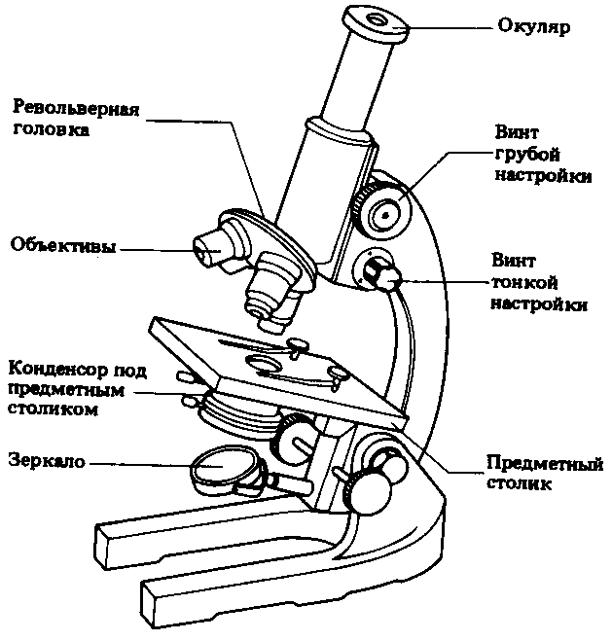
Рисунок 1 – Современный световой микроскоп [2]

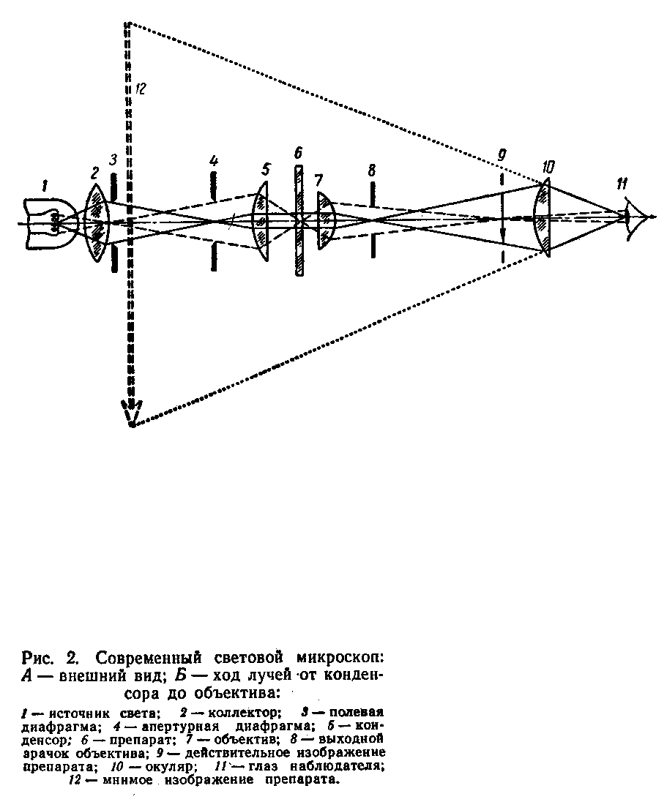

Рисунок 2 – Ход лучей в световом микроскопе [11]:
1 – источник света, 2 – коллектор, 3 – полевая диафрагма, 4 – апертурная диафрагма, 5 – конденсор, 6 – препарат, 7 – объектив, 8 – выходной зрачок объектива, 9 – действительное изображение препарата, 10 – окуляр, 11 – глаз наблюдателя, 12 – мнимое изображение препарата.
Лабораторная работа 2
«Общая морфология клетки»

Цель: изучение общей морфологии клетки.
Материалы и оборудование:
- световой микроскоп;
- стеклянные палочки;
- предметные и покровные стекла;
- препаровальные иглы;
- скальпель;
- репчатый лук;
- дистиллированная вода;
- пипетки;
- готовые препараты: цилиндрического эпителия, гладкомышечных, нервных и костных клеток.

Ход работы

1 Приготовить препарат плоского эпителия полости рта человека

Слизистая оболочка полости рта покрыта многослойным эпителием, состоящим из нескольких слоев клеток, различных по величине и форме. При незначительном механическом воздействии эти клетки отделяются друг от друга и становятся доступными для изучения.
Для приготовления препарата, достаточно стерильным стеклянным шпателем провести с легким нажимом по слизистой оболочке щеки, твердого неба или десны. При этом на кончике шпателя в капельке слюны окажутся спущенные клетки эпителия. Полученный соскоб надо поместить на предметное стекло и накрыть покровным (приложение А, рис. А.2). Выступившую из-под краев покровного стекла жидкость можно удалить фильтровальной бумагой через несколько минут, после того как клетки осядут на предметном стекле.
При малом увеличении (рис.3 А) видно значительное количество клеток, различных по величине и форме, лежащих по одиночке и группами. Надо выбрать и изучить отдельно лежащие клетки.
Наиболее крупные из клеток имеют плоскую, черепицеобразную форму (1) с круглыми или овальными ядрами (2). Эти клетки располагались в поверхностных слоях эпителиального пласта и выполняли защитную механическую функцию. В ядрах этих клеток отсутствуют ядрышки (3) или они очень мелкие.
Более мелкие клетки цилиндрической или овальной формы (4) с вытянутыми структурированными ядрами (5) располагаются в более глубоких слоях эпителия. Могут встретиться мелкие округлые клетки (6) с блестящим лопастным или круглым ядром (7) – лейкоциты, клетки крови, прошедшие через стенку сосудов и находившиеся между эпителиальными клетками.
Данный препарат демонстрирует, что один и тот же объект (например, эпителий слизистой оболочки полости рта) построен из клеток различных в морфологическом и функциональном отношениях.
Рисунок 3 – Клетки плоского эпителия полости рта человека [9]:
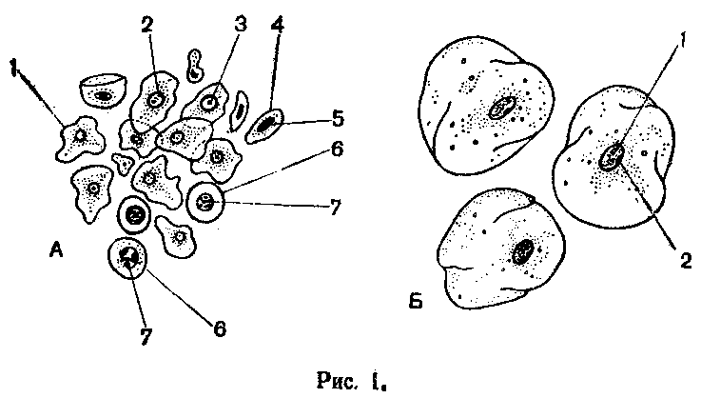
А – малое увеличение; Б – большое увеличение

Если взять соскоб этих клеток у женщины (рис.3 Б), то во многих клетках, в ядрах (1) при большом увеличении можно увидеть так называемые тельца Барра – половую Х-хромосому в интерфазном ядре – это плотный участок хроматина (2), прилежащий непосредственно к периферии ядра.

2 Приготовить препарат эпидермиса чешуи репчатого лука

Для приготовления временного препарата надо отделить от луковицы лука мясистую чешую листа, вырезать из нее скальпелем или лезвием бритвы кусочек величиной примерно 0,5 х 0,5 мм. С верхней поверхности листа надо снять пинцетом наружную однослойную кожицу (эпидермис), положить ее в каплю воды на предметное стекло и накрыть покровным. При малом, а затем при большом увеличении видны крупные клетки многоугольной формы со смежными стенками.
Клетки кожицы разных размеров, многоугольные с тонкими, плотно сомкнутыми стенками (рис.4). В клетке хорошо видно ядро (1) с ядрышком (2). Ядро окружено цитоплазмой, составляющей так называемый ядерный кармашек (3), соединенный тяжами с пристенным слоем цитоплазмы. Тяжи цитоплазмы (6), пересекая клетку в разных направлениях, разделяют вакуоли (4), заполненные клеточным соком. В вакуолях встречаются мелкие кубические или призматические кристаллы оксалата кальция (5), а в цитоплазме – капли эфирных масел (7).
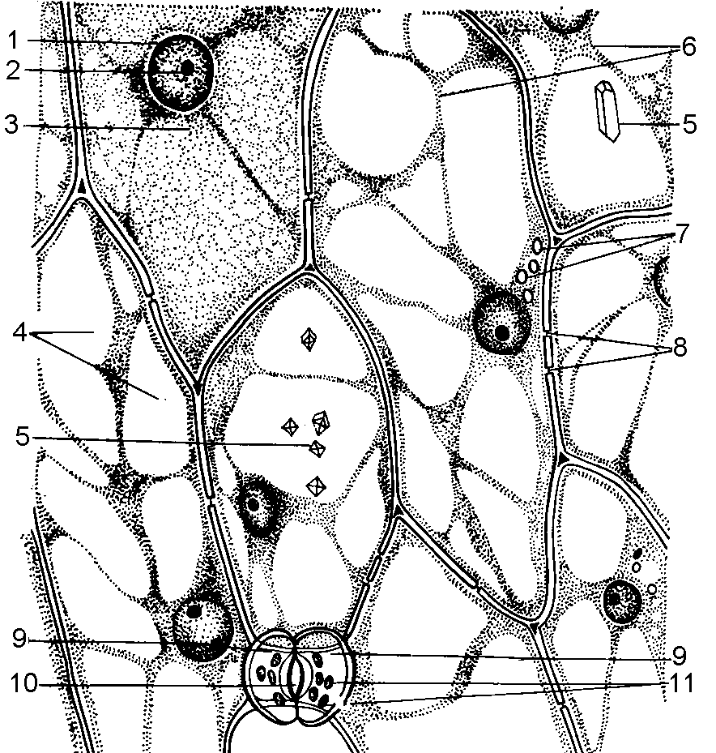
Рисунок 4 – Клетки эпидермиса
внутренней чешуи
луковицы лука [7]

В отличие от животных клеток, растительные клетки имеют плотную оболочку – клеточную стенку, в которой имеются поры (8). Клеточная стенка является продуктом жизнедеятельности протопласта.
Кроме крупных клеток можно найти мелкие клетки, имеющие очертания семени фасоли. Они расположены парами и обращены друг к другу вогнутыми, сильно утолщенными стенками, между которыми находится межклетник. Пара таких клеток составляет устьице, клетки называют замыкающими клетками устьица (9), а межклетник – устьичной щелью (10). Замыкающие клетки содержат пластиды (11).

3 Изучить различные формы клеток на примере готовых препаратов цилидрического эпителия, мышечных, нервных и костных клеток

Препарат 1 Клетки цилиндрического эпителия канальцев почек
Клетки эпителия тесно прилегают друг к другу, образуя сплошной слой или пласт клеток. Они имеют призматическую, кубическую или плоскую форму. Эпителиальные клетки удобно изучать на ткани почек, образованной сложной системой почечных канальцев (рис. 5).
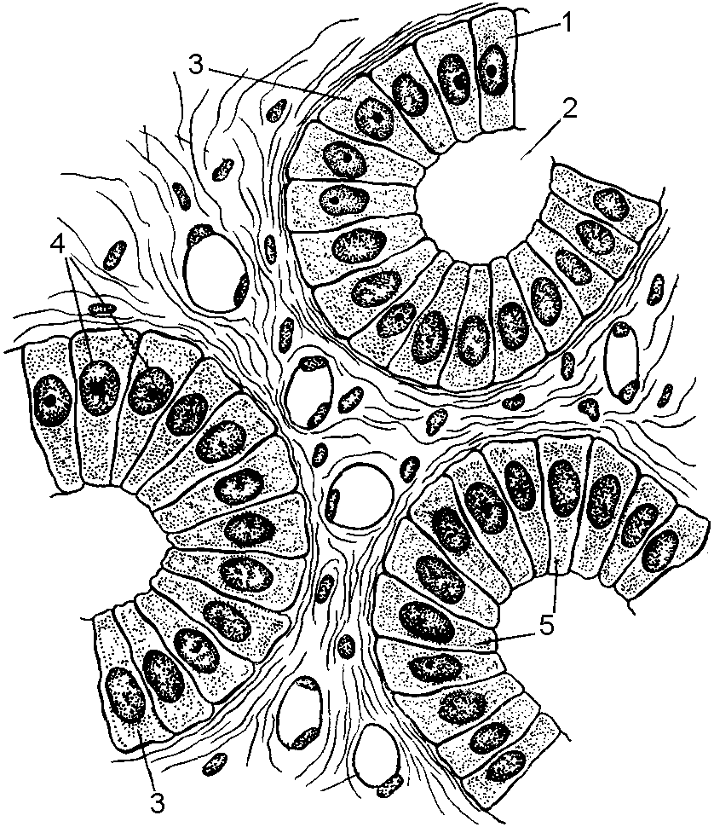
При малом увеличении видны почечные канальцы, имеющие на поперечном разрезе округлую или овальную форму с просветом (2) внутри. Стенка канальца (1) выстлана одним слоем клеток. На одном срезе встречаются канальцы, выстланные клетками высокой призматической и кубической формы.
Рисунок 5 – Клетки цилиндрического эпителия почечных канальцев [7]

Цилиндрические клетки (3) имеют высокую призматическую форму: основание их в несколько раз меньше высоты. Каждая клетка содержит округлое или овальное ядро (4). В них находятся хроматин и ядрышки. Цитоплазма (5) имеет мелкозернистую структуру.

Препарат 2 Нервные клетки
Нервные клетки позвоночных животных имеют отросчатую форму. Наличие отростков является приспособлением к восприятию и проведению нервного импульса.
Крупные двигательные нейроны находятся в передних широких рогах серого вещества. При большом увеличении (рис. 6) следует более подробно рассмотреть форму двигательных нейронов. От тела нейрона (1), содержащего ядро (2) с крупным ядрышком (3), отходит несколько отростков (4). Они придают клетке сложную разветвленную неправильную форму. Отростки отходят в различных направлениях, могут изгибаться в разных плоскостях. Поэтому проследить их на большом расстоянии в срезе невозможно; видны лишь начальные, отходящие от тела клетки участки отростков. Тела нейронов образуют серое вещество (5).
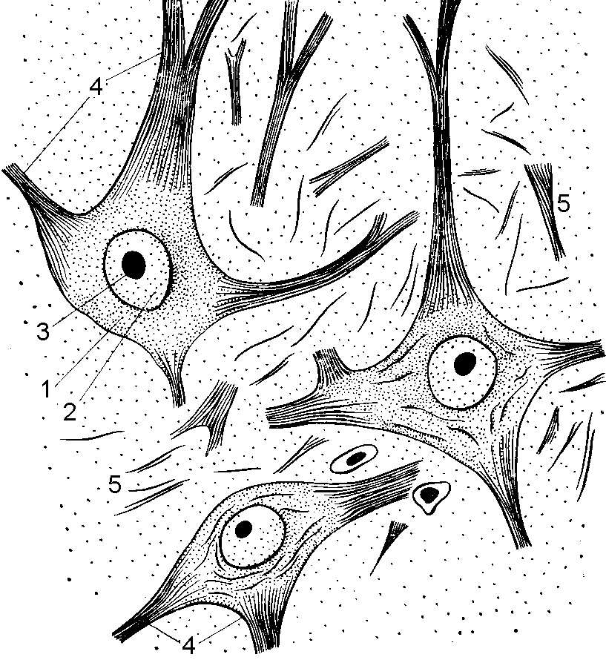
Рисунок 6 – Нейроны передних рогов спинного мозга [7]
Препарат 3 Гладкомышечные клетки
При малом увеличении среди кусочков гладкой мышечной и рыхлой соединительной ткани находят изолированные гладкие мышечные клетки и изучают при большом увеличении (рис.7). Эти клетки вытянутой, веретенообразной формы, равномерно суживаются в периферических отделах, образуя заостренные концы. Цитоплазма-саркоплазма (1) обычно гомогенная. Темные полосы (2) в отдельных мышечных клетках являются волнами сокращения, вызванными фиксацией. В среднем отделы клетки находится ядро (3) палочковидной формы. На поверхности мышечных клетки могут быть обрывки базальной мембраны (4), одевающей каждую клетку.
Рисунок 7 – Гладкие
мышечные клетки [9]

Препарат 4 Костные клетки
При малом увеличении надо найти тонкий участок костной ткани, в котором на фоне гомогенного светлого основного вещества располагаются костные тельца, лучше видимые в затемненном поле зрения.
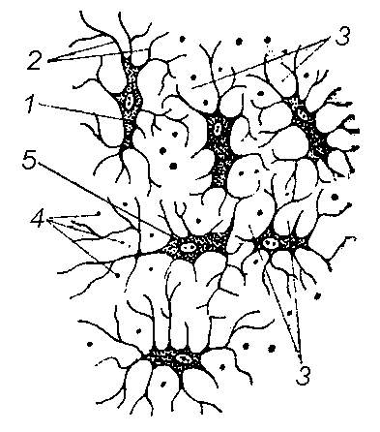
При большом увеличении (рис.8) видно, что костные тельца представляют беспорядочно расположенные костные полости (1), форма которых зависит от количества отходящих костных канальцев (2), пронизывающих твердое, пропитанное известковыми солями промежуточное вещество (3). Костные канальцы, проходящие в плоскости предметного столика микроскопа, видны как ветвящиеся линии; канальцы, идущие перпендикулярно или косо к этой плоскости, в местах изгибов представляются блестящими точками (4). Форма костных полостей и канальцев повторяет форму располагавшихся в них костных клеток – остеоцитов. При изготовлении препарата клетки разрушаются и в костных полостях видны их остатки в виде зернистой массы (5).
Рисунок 8 – Костные клетки [9]

Сравнение описанных выше препаратов демонстрирует принципиальную общность строения животных и растительных клеток. Существенные морфо-функциональные отличия клеток растений (наличие клеточной стенки, постоянной вакуолярной системы, хлоропластов, способность накопления эргастических включений и отсутствие необратимой специализации живых клеток) от животных клеток связаны с особенностями в способе питания и образе жизни этих организмов.

4 Рассмотреть схему строения прокариотической и эукари-отической (растительной и животной) клеток; зарисовать их (приложение А, рис. А.3 и А.4 ).

Тема 2 ГИАЛОПЛАЗМА И КЛЕТОЧНЫЕ ВКЛЮЧЕНИЯ

1 Понятия цитоплазма и гиалоплазма.
2 Химический состав гиалоплазмы.
3 Свойства и функции гиалоплазмы.
4 Клеточные включения.

Основные понятия по теме
Цитоплазма – это все внутреннее содержимое клетки за исключением ядра. Она неоднородна по своему составу и строению и включает в себя растворимую часть – гиалоплазму, а также органоиды и иногда включения. Гиалоплазма имеет вид гомогенного или тонкозернистого вещества с низкой электронной плотностью и по физико-химическим свойствам представляет собой сложную коллоидную систему, в которой есть и истинные растворы.
Свойства гиалоплазмы напрямую связаны с ее коллоидным состоянием:
- стабильность – свойство не давать осадка при длительном отрезке времени;
- коагуляция – формирование агрегатов и в конечном итоге осадка;
- желатинизация – загустевание раствора: золь переходит в гель;
- коацервация – свойство коллоидов при определенных условиях расслаиваться на две несмешивающиеся фазы с различной концентрацией органического вещества;
- тиксотропия – способность изменять и обратимо восстанавливать вязкость при действии механических сил;
- синерезис – сократимость гелей с выделением жидкой фазы;
- циклоз – явление активного движения, в которое вовлекается вся цитоплазма живых клеток.

Клеточные включения – непостоянные образования клетки. По характеру происхождения – это продукты клеточного метаболизма.
Формы включений: гранулы, капли, кристаллы, зерна или содержимое вакуоли. По химическому составу: неорганические и органические вещества.
Различают 3 группы включений:
- трофические (углеводные, жировые);
- пигментные (экзогенные – каротин, неорганические вещества; эндогенные – продукты разрушения гемоглобина (билирубин, биливердин), меланин, липофусцин);
- секреторные и экскреторные.

Вопросы для самоконтроля:
- Что такое гиалоплазма?
- Какой химический состав имеет гиалоплазма?
- Какими свойствами обладает гиалоплазма?
- Характеристика клеточных включений.

Лабораторная работа
«Изучение готовых и приготовление временных
препаратов клеточных включений»

Цель: изучение клеточных включений на примере готовых и временных препаратов.
Материалы и оборудование:
- световой микроскоп;
- предметные и покровные стекла;
- препаровальные иглы;
- скальпель;
- картофель;
- наружные сухие пленчатые чешуи луковицы репчатого лука;
- дистиллированная вода;
- глицерин;
- пипетки;
- готовые препараты: жировые включения в клетках печени; включения гликогена в клетках печени; желточные включения; гранулы зимогена в секреторных клетках; пигментные клетки-хроматофоры.

Ход работы

1 Изучить различные клеточные включения на примере готовых препаратов

Препарат 1 Жировые включения в клетках печени аксолотля
При малом увеличении видны прилежащие друг к другу клетки многоугольной и округлой формы. При обработке ткани четырехокисью осмия видно, что в цитоплазме гепатоцитов локализуются черные (адсорбировавшие осмий) жировые капли.
Надо изучить при большом увеличении группу печеночных клеток с отчетливо видимыми жировыми включениями (рис.9). Гепатоциты разделены клеточными границами (1). Клетки имеют круглые структурированные ядра (2). Цитоплазма (3) имеет желтовато-зеленоватый оттенок, в ней находятся в виде капель черные жировые включения (4).
Рисунок 9 – Жировые
включения в клетках печени аксолотля [9]
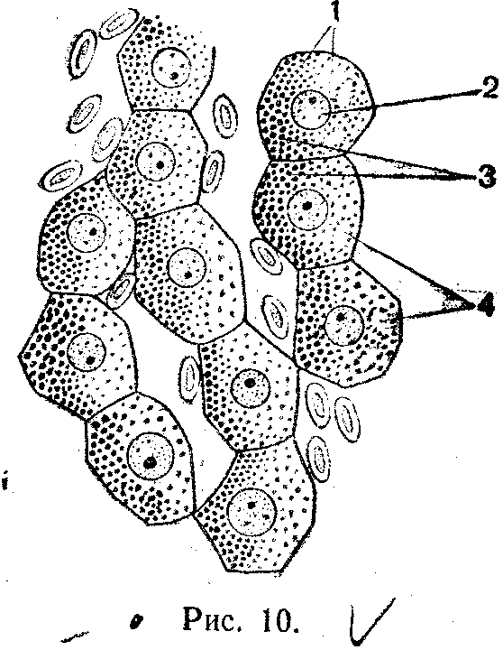
Первоначально синтезированный жир откладывается в печеночных клетках в виде мельчайших капель, которые, сливаясь между собой, образуют капли большего размера. Каждая жировая капля окружена мембраной, образованной при участии комплекса Гольджи.
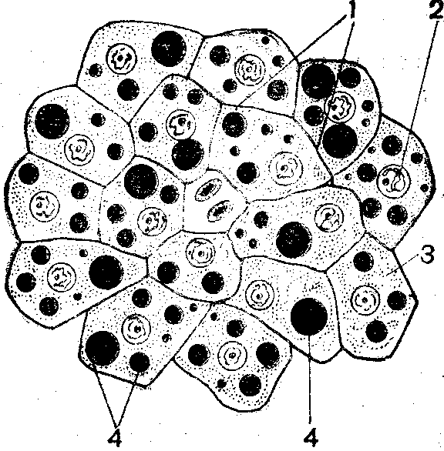

Препарат 2 Включения гликогена в клетках печени аксолотля

При малом увеличении в цитоплазме гепатоцитов видны включения гликогена, окрашенные в красно-фиолетовый цвет (рис.10). Надо выбрать группу клеток с хорошо заметными границами и изучить форму и распределение этих включений при большом увеличении. В неокрашенной цитоплазме гепатоцитов находится большое количество гликогена в виде глыбок (1) различной величины и формы, заполняющих почти всю клетку. Структурированные ядра (2) клеток заметны по фиолетовой окраске. Встречаются гепатоциты, в которых гликоген в виде крупных глыбок скапливается на одной стороне клетки (3): это артефакт, связанный с проникновением фиксатора в клетку.
Рисунок 10 – Включения гликогена в клетках печени [9]
В цитоплазме гепатоцитов, относительно свободной от гликогена, видны пустые, неокрашенные вакуоли (4), которые представляют собой полости, оставшиеся на месте жировых включений.

Препарат 3 Желточные включения

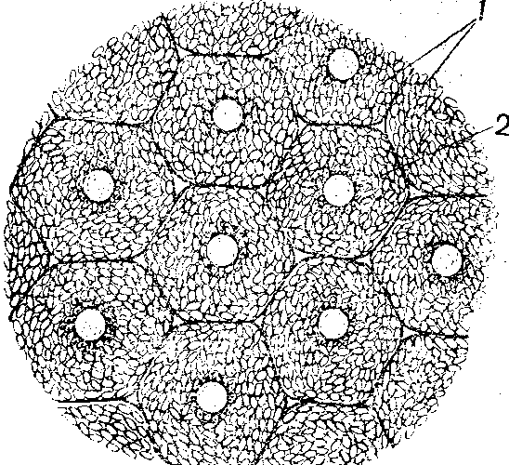
При малом увеличении виден зародыш лягушки на ранней стадии развития – дробления оплодотворенной яйцеклетки. Почти вся цитоплазма бластомера (рис. 11) заполнена желточными включениями (1) – гранулами желтого цвета, палочковидной, округлой или овальной формы. Желточные включения образованы протеинами, фосфолипидами и углеводами.
Помимо желточных гранул, в цитоплазме бластомеров встречаются мелкие буровато-коричневые пигментные включения (2), которые представляют собой защитное приспособление от сильного воздействия световых лучей.
Рисунок 11 – Желточные
включения [9]

Препарат 4 Гранулы зимогена в секреторных клетках
поджелудочной железы крысы
При малом увеличении надо найти секреторные отделы железы округлой или овальной формы, образованные одним слоем железистых клеток. В клетках и в просвете этих образований видны окрашенные в черный цвет гранулы зимогена (рис.12). При большом увеличении надо изучить конические железистые клетки (1), в апикальных отделах (2) которых находятся гранулы зимогена (3). Базальная зона (4) выглядит гомогенной. На границе базальной и апикальной зон находится относительно крупное ядро (5) с ядрышком (6) и глыбками хроматина (7).
На различных участках препарата видно, что соотношение базальной и апикальной зон меняется в зависимости от физиологического состояния клетки: перед выделением секрета гранулы зимогена сосредоточиваются у апикального конца клетки, а ядро оттесняется ближе к базальной мембране; после выделения секрета зимогенная зона уменьшается, изменяется также и положение ядра.
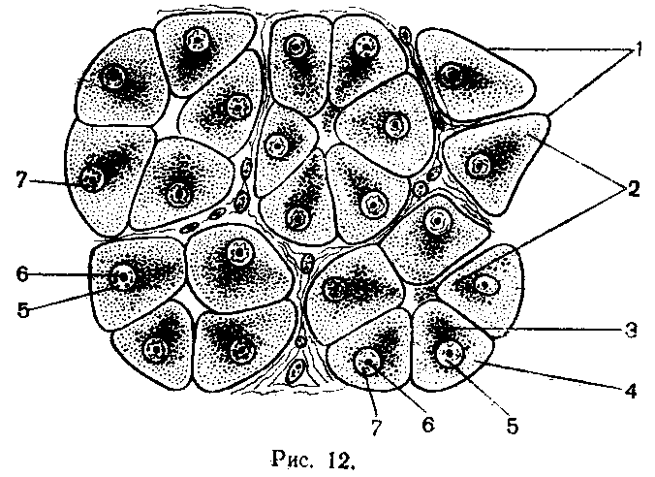
Рисунок 12 – Гранулы зимогена в секреторных клетках поджелудочной железы [9]

Препарат 5 Пигментные клетки-хроматофоры.
Кожа головастика
При малом увеличении видно, что неокрашенные элементы кожи головастика представляют как бы фон, на котором выделяются крупные пигментные клетки с отростками – меланофоры (хроматофоры).
При большом увеличении (рис. 13) в цитоплазме можно увидеть значительное количество глыбок меланина (1), которые могут маскировать ядра (2) этих клеток. Отростки (3) меланофоров способны изменять длину, вследствие чего меняется количество пигментных включений на единицу объема цитоплазмы и интенсивность окраски этих клеток, а, следовательно, и цвет кожи животного.
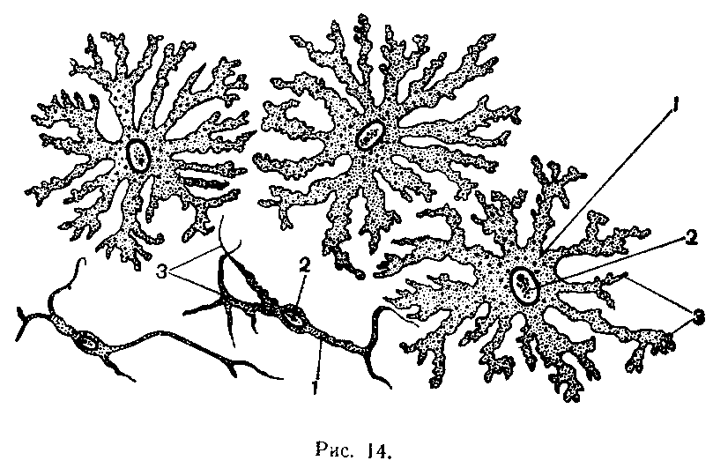
Рисунок 13 – Пигментные клетки – хроматофоры [9]

2 Приготовить временный препарат крахмальных зерен в клубнях картофеля

Для приготовления препарата нужно разрезать клубень. Небольшое количество выступившей на поверхности разреза мутной белой жидкости скальпелем или препаровальной иглой перенести на предметное стекло в каплю воды и накрыть покровным стеклом.
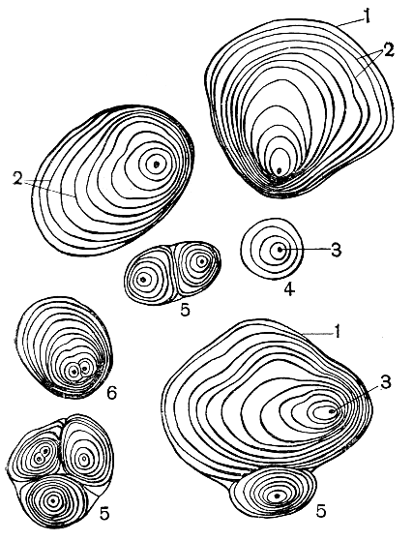
При малом и большом увеличениях микроскопа обычно хорошо видны многочисленные зерна, размеры и очертания которых очень варьируют (рис. 14). При широко открытой диафрагме они выглядят почти прозрачными, при несколько закрытой диафрагме контуры зерна и его структура видны более резко.
Рисунок 14 – Крахмальные зерна
картофеля [7]
Центры образования (3) крахмальных зерен имеют вид сильно преломляющих свет блестящих точек, вокруг которых располагаются слои крахмала (2) различной ширины. Четкая граница между отдельными слоями крахмала обусловлена различиями в показателях преломления света между внутренней и наружной зонами двух соседних слоев. Снаружи крахмальные зерна окружены оболочками пластид (1).
Большинство зерен имеет по одному центру образования – это простые зерна (4). В препарате можно увидеть зерна с двумя и большим (до пяти) числом центров образования, каждый из которых окружен собственными крахмальными слоями. Такие зерна называют сложными (5). Часто в них видна трещина, по которой может произойти разделение зерен. Если вокруг каждого из формирующихся в лейкопласте зерен затем возникают общие слои, окружающие эти зерна, то образуется полусложное зерно (6).

3 Приготовить препарат кристаллов оксалата кальция в клетках наружных чешуй луковицы репчатого лука

Большое количество оксалата кальция находится в сухих пленчатых чешуях, окружающих снаружи луковицу. Снятые с луковицы мелко нарезанные чешуи длительное время выдерживают в глицерине. Для рассмотрения кристаллов кусочки этих чешуй переносят в глицерин на предметное стекло и накрывают покровным стеклом.
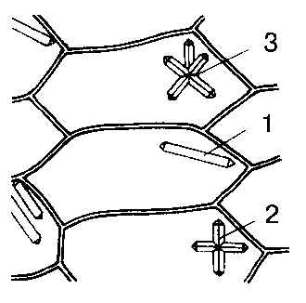
Чешуя состоит из нескольких слоев клеток, форма, размеры и ориентация которых в каждом слое сильно варьирует. Необходимо найти участок чешуи с одним слоем клеток (рис. 15). Во многих клетках хорошо видны призматические одиночные кристаллы (1) или сростки из 2-3 кристаллов оксалата кальция – двойные (2) и тройные (3) кристаллы.
Рисунок 15 – Кристаллы оксалата кальция в
пленчатых чешуях
репчатого лука [11]

Тема 3 КЛЕТОЧНАЯ ОБОЛОЧКА И
ЕЕ ПРОНИЦАЕМОСТЬ

1 Клеточная оболочка.
2 Биологическая мембрана.
3 Дериваты клеточной оболочки.
4 Межклеточные контакты.

Основные понятия по теме
Оболочка клетки имеет следующие составные части: наружный слой гликокаликс, внутренний слой кортекс, между ними биологическая мембрана. В химическом отношении биологическая мембрана – это липо-протеиновый комплекс, обычно в весовом отношении 1:1.
У растительной клетки и некоторых животных клеток, а также клеток прокариот есть клеточная стенка, которая располагается над гликокаликсом и является продуктом жизнедеятельности клетки, поэтому у молодых клеток отсутствует. Всегда и в оболочке клетки и в клеточной стенке есть отверстия – поры.
Клеточная мембрана обладает избирательной проницаемостью, и эта способность меняется в зависимости от физиологических условий, температурных факторов, действия некоторых ионов и др. Плазмолемма обладает свойствами осмометра, когда при наличии градиента концентрации вода легче проникает через мембрану, чем растворенное вещество. Через клеточную оболочку могут проходить вещества против градиента концентрации (активный транспорт).
Все дериваты клеточной оболочки (ее производные) связаны с деятельностью плазмолеммы: щеточная каемка ресничного эпителия, пелликулы (у простейших), инвагинации внутрь клетки, липосомы и др.

Вопросы для самоконтроля:
- Какие составные части имеет клеточная оболочка?
- Как устроена биологическая мембрана?
- Чем обусловлена избирательная проницаемость биологической мембраны?
- Какое значение для клетки имеют кортекс и гликокаликс?
Лабораторная работа 1
«Клеточная оболочка и ее дериваты»

Цель: изучение строения клеточной оболочки и ее дериват.
Материалы и оборудование:
- световой микроскоп;
- готовые препараты: ресничный эпителий кишечника беззубки; мерцательный эпителий трахеи собаки.

Ход работы
1 Рассмотреть схему строения биологической мембраны и зарисовать ее (приложение Б, рис. Б.1)

Каждая клетка покрыта цитоплазматической мембраной (рис. 16) – плазмолеммой (А), которая отграничивает клетку от внеклеточной среды, имеет липопротеидную структуру (7,5-10 нм). В билипидном слое (1) внутрь (друг к другу) смотрят гидрофобные хвосты (2), а кнаружи (в сторону белков) – гидрофильные головки (3). Хвосты липидов удерживаются при помощи гидрофобных связей, а между головками липидов и белковыми молекулами находятся гидрофильные связи (ионные и ковалентные).
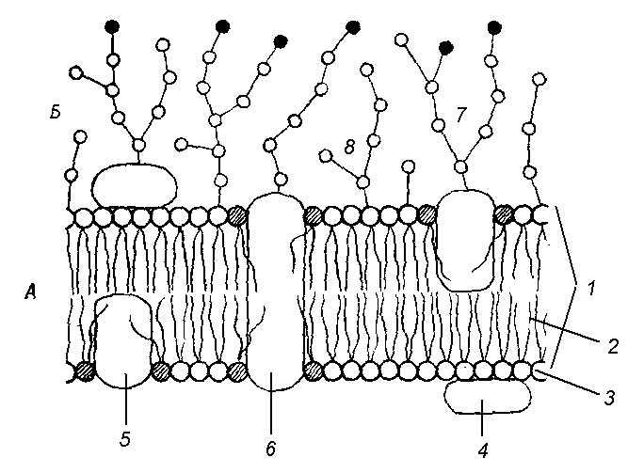
Согласно мозаичной структуры биомемраны выделяют три типа белков: поверхностные (4), погруженные (5) и пронизывающие (6).
Гликокаликс (Б) – это надмембранный комплекс, который представляет собой углеводный компонент в пространственном отношении молекулы в виде антенн, нижним концом связанные с белками – гликопротеины (7) или с липидами – гликолипиды (8).
Рисунок 16 – Строение плазмолеммы
и гликокаликса [3]

2 Изучить диффиренцировку клеточных поверхностей живот-ных клеток (приложение Б, рис.Б.2, Б.3)

На свободной поверхности интенсивно всасывающих клеток животных имеются микроворсинки, увеличивающие всасывающую поверхность каждой клетки. На уровне светового микроскопа они образуют в совокупности так называемую щеточную каемку (препараты 1 и 2).
Важной функцией плазмолеммы является также соединение клеток друг с другом и образование специфических межклеточных контактов (приложение В, рис. В.1, В.2).

Препарат 1 Ресничный эпителий кишечника беззубки
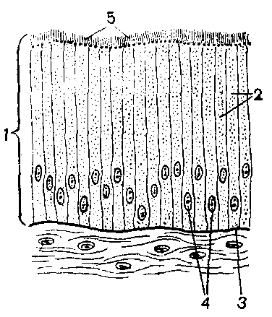
На малом увеличении необходимо выбрать слой эпителиальных клеток, которые высти-лают изнутри просвет кишечника беззубки (имеет вид темно-окрашенной полосы) и рассмотреть его на большом увеличении (рис. 17).
Рисунок 17 – Ресничный эпителий кишечника беззубки [9]
Эпителиальный пласт (1) располагается над соединительной тканью. Высокие цилиндрические эпителиальные клетки (2) располагаются в один слой на базальной мембране (3). Овальные ядра (4) с зернистым хроматином и ядрышком лежат на разных уровнях, но всегда в базальной части клетки. Свободная (апикальная) поверхность клеток обращена в просвет кишечника и покрыта близко расположенными друг к другу ресничками, образующими щеточную каемку (5). Щеточная каемка в кишечнике увеличивает всасывательную поверхность.
Препарат 2 Мерцательный эпителий трахеи собаки
На малом увеличении следует найти многорядный мерцательный эпителий, выстилающий внутреннюю поверхность трахеи поверхности эпителия, и рассмотреть его на большом увеличении (рис. 18).
В состав эпителия трахеи входят клетки двух типов: низкие мелкие вставочные клетки (1), не доходящие до поверхности эпителия, и мерцательные клетки (2), суженные книзу и покрытые на своей свободной поверхности ресничками, образующих сплошной слой щеточной каемки (3). Эпителиальные клетки содержат ядра (4).
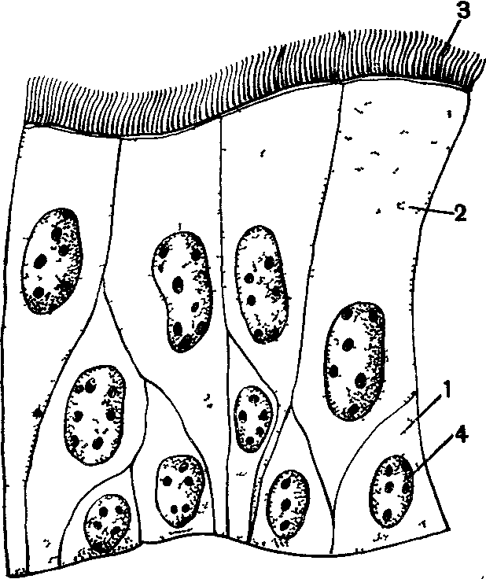
Щеточная каемка эпителия трахеи выполняет защитную функцию: находясь в непрерывном движении, они гонят слизь, выделяемую слизистыми клетками, из воздухоносных путей наружу.
Рисунок 18 – Мерцательный эпителий трахеи собаки [7]

3 Рассмотреть схему строения клеточной оболочки расти-тельной клетки и зарисовать ее
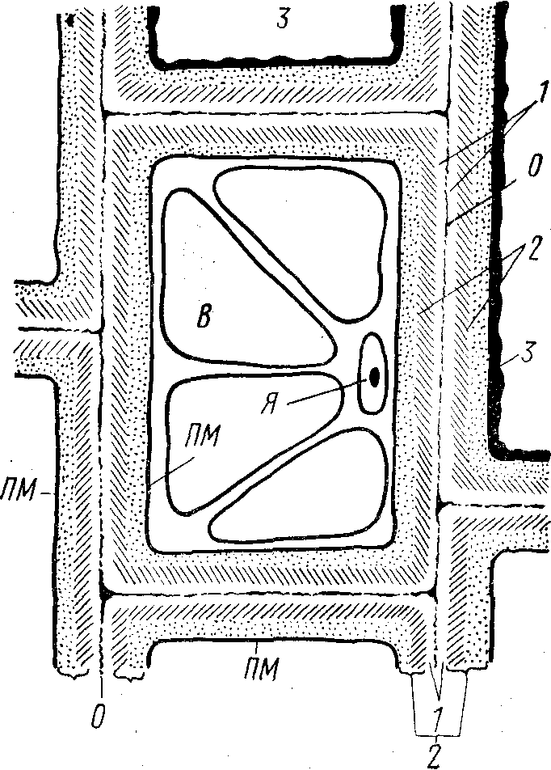
В отличие от большинства животных клеток, цитоплазма которых окружена плазмалеммой, клетки растений имеют плотную оболочку (рис. 19), которая является продуктом жизнедеятельности. Она определяет форму клетки, защищает протопласт от повреждений, участвует в поглощении и проведении веществ, выделении секретов (приложение Б, рис. Б.4).
В многоклеточных организмах оболочки соседних клеток разделены срединной пластинкой (0), состоящей из пектиновых веществ. На нее с обеих сторон откладывается тонкая первичная оболочка (1), в которой наряду с пектиновыми веществами имеется большое количество гемицеллюлозы.
Рисунок 19 – Схема строения клеточных оболочек растений [12]:
ПМ – плазматическая мембрана, В – вакуоль, Я – ядро.
После окончания роста клетки изнутри на первичную оболочку откладывается более жесткая вторичная оболочка (2), состоящая преимущественно из целлюлозы (приложение Б, рис. Б.5). Утолщение вторичной оболочки происходит наложением плотных слоев параллельных макрофибрилл целлюлозы, имеющих в каждом слое определенную ориентацию. Под вторичной оболочкой располагается тонкая третичная оболочка (3) – самый внутренний и наиболее молодой по времени образования слой.

Лабораторная работа 2
«Избирательная проницаемость биологической мембраны»

Цель: изучение проницаемости биомембран на примере процессов плазмолиза и деплазмолиза.
Материалы и оборудование:
- световой микроскоп;
- предметные и покровные стекла;
- пинцет;
- листья элодеи;
- дистиллированная вода;
- фильтровальная бумага;
- глицерин;
- 6-8 % раствор сахарозы;
- пипетки.

Ход работы
Листок элодеи, аккуратно оторванный пинцетом от свежей веточки, помещают на предметное стекло в каплю воды и накрывают покровным стеклом.
Каплю 6-8 % раствора сахарозы наносят на предметное стекло вплотную к покровному стеклу, под которым в воде находится лист элодеи. С противоположной стороны также вплотную к покровному стеклу кладут полоску фильтровальной бумаги, которая должна оттягивать воду. Чтобы раствор быстрее вошел под покровное стекло, предметное стекло можно слегка наклонить.
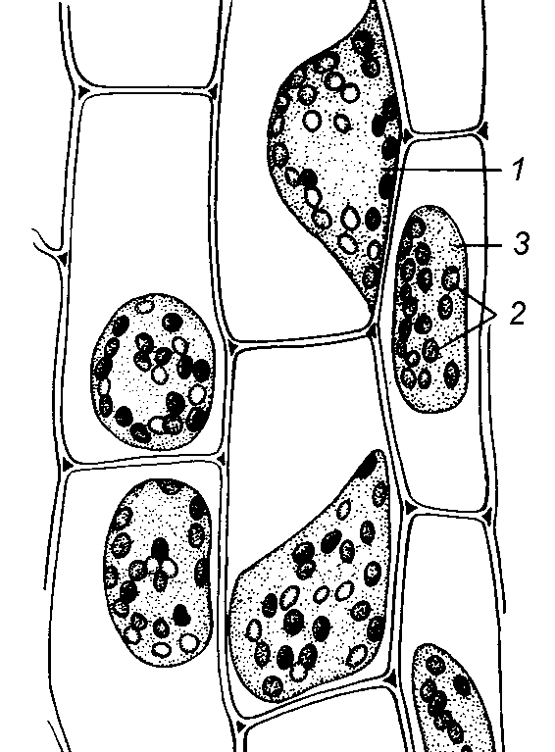
Рассматривая лист, можно видеть, что сначала в краевых, а затем и в остальных клетках протопласт (1), содержащий пластиды (2), начинает сжиматься и отходить от клеточных стенок (рис. 20). Этот процесс отделения протопласта от стенок клетки называют плазмолизом. Характер плазмолиза определяется вязкостью цитоплазмы. У элодеи (с низкой вязкостью цитоплазмы) наблюдается выпуклый плазмолиз, при котором цитоплазма, окруженная плазмолеммой (3), более или менее равномерно отходит от клеточных стенок. Плазмолизированную клетку можно вернуть в первоначальное состояние, заменив гипертонический раствор, в котором находится лист, водой. В этом случае клеточный сок, осмотическое давление которого окажется выше, чем в окружающей среде, будет активно всасывать воду. Объемы клеточного сока и вакуоли увеличатся, цитоплазма окажется оттесненной к стенкам клетки – произойдет деплазмолиз.
Рисунок 20 – Плазмолиз в клетках листа элодеи [7]

Тема 4 ОРГАНОИДЫ МЕМБРАННОГО

ПРОИСХОЖДЕНИЯ
- Строение и функции эндоплазматического ретикулума.
- Строение и функции вакуолей.
- Виды, строение и функции лизосом.
- Строение и функции аппарата Гольджи.
- Двумембранные органоиды: митохондрии, пластиды.

Основные понятия по теме
Органоиды мембранного происхождения представляют собой отдельные либо связанные друг с другом отсеки в цитоплазме, содержимое которых отделено собственной мембраной как от цитоплазмы, так и от плазмолеммы.
Существует две группы мембранных структур:
1 содержимое одномембранных органоидов отграничено от гиалоплазмы одинарной биологической мембраной:
- эндоплазматический ретикулум (гранулярный и агранулярный);
- аппарат Гольджи;
- лизосомы (первичные, вторичные, третичные и четвертичные);
- вакуоли (пероксисомы, сферосомы, алейроновые и центральная вакуоли);
- секреторные пузырьки.
    - двумембранные органоиды имеют замкнутые и независимые (не переходящие друг в друга) внешнюю и внутреннюю биологическую мембраны:
  - митохондрии;
  - пластиды (хлоропласты, лейкопласты, амилопласты, хромопласты).

Вопросы для самоконтроля:
- Какое строение и значение для клетки имеет эндоплазматический ретикулум?
- Какие разновидности вакуолей встречаются в клетке?
- Какие функции в клетке выполняют лизосомы?
- Каково значение аппарата Гольджи?
- Какое строение имеют митохондрии и пластиды?
Лабораторная работа
«Строение мембранных органоидов на примере
готовых и временных препаратов»

Цель: изучение строения и функций органоидов мембранного происхождения.
Материалы и оборудование:
- световой микроскоп;
- предметные и покровные стекла;
- препаровальные иглы;
- скальпель;
- морковь;
- элодея;
- дистиллированная вода;
- пипетки;
- готовые препараты: аппарат Гольджи в нервных клетках спинного ганглия котенка; митохондрии (хондриосомы) в почечных канальцах.

Ход работы

1 Приготовить препарат хлоропластов в листьях элодеи

Пинцетом аккуратно оторвать молодой листок элодеи, положить его нижней стороной в каплю воды на предметное стекло, накрыть покровным стеклом и рассмотреть при малом и большом увеличениях микроскопа (рис. 21). Лист состоит из двух слоев клеток, причем клетки верхнего слоя, обращенного к наблюдателю, крупнее клеток нижнего слоя. Размеры, форма клеток, а также число содержащихся в ней зеленых пластид – хлоропластов (1) – варьируют.
Краевые клетки листа почти прозрачные. Некоторые клетки выступают наружу в виде острых зубцов (2), вершины которых обращены к верхушке листа. Клетки, расположенные по краю листовой пластинки, вытянуты в длину, но значительно короче клеток средней жилки. Клетки бедны содержимым, находящиеся в них немногочисленные пластиды (1) значительно мельче, чем в остальных клетках. Ядра (3), расположенные в центре клетки, обычно сферические, а прижатые к стенке клетки - полусферические.

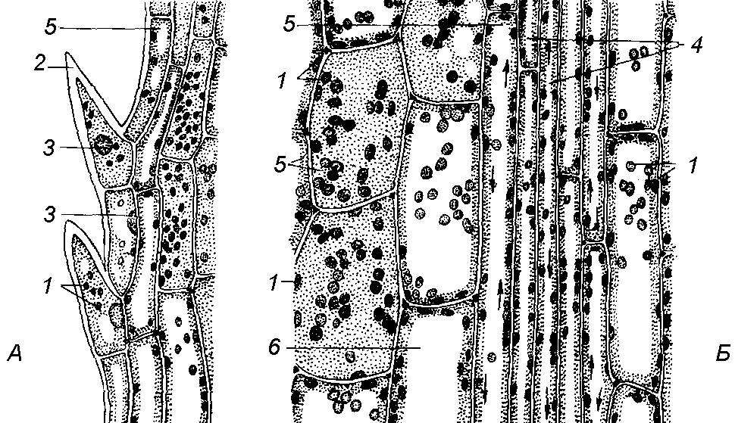

Рисунок 21 – Клетки листа элодеи: А – краевые клетки;
Б – клетки средней жилки и прилегающие к ним клетки [7]

Клетки средней жилки (4) узкие, сильно вытянутые по длине листа, пластид (1) в них немного, большинство из них располагаются вдоль боковых стенок.
Клетки, прилегающие к средней жилке, более широкие, квадратные или продолговатые. В них много пластид (1), в плане они округлые, в боковой проекции – овальные или эллиптические. Цитоплазма (5), окружающая крупную центральную вакуоль (6), занимает пристеночное положение.

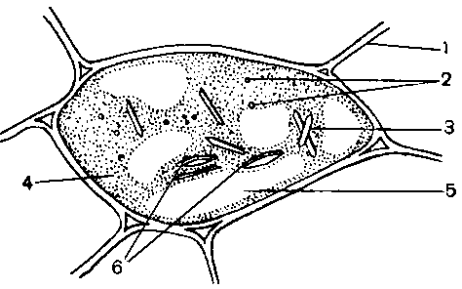
2 Приготовить препарат хромопластов в корнеплодах моркови

Необходимо сделать тонкий продольный или поперечный срез корнеплода моркови и поместить его на предметное стекло в каплю воды или глицерина, прикрыв покровным стеклом. Рассмотреть препарат на малом и большом увеличении (рис. 22). Клетки окружены оболочкой (1) и содержит мелкие капли эфирных масел (2). В клетках корнеплодов моркови содержится большое количество кристаллов каротина (3) оранжевого цвета, которые обычно свободно лежат в цитоплазме (4) клеток, окруженные вакуолями (5). Каротин также может накапливаться в хромопластах (6).
Рисунок 22 – Хромопласты в клетках корнеплода моркови [7]

3 Рассмотреть готовые препараты и зарисовать их

Препарат 1 Аппарат Гольджи в нервных клетках
спинного ганглия котенка

При малом увеличении (рис. 23) видны крупные нервные клетки – нейроны (1), располагающиеся преимущественно в периферических отделах спинномозгового узла.

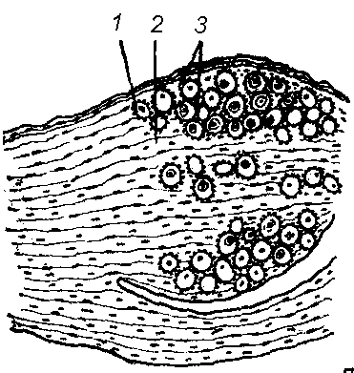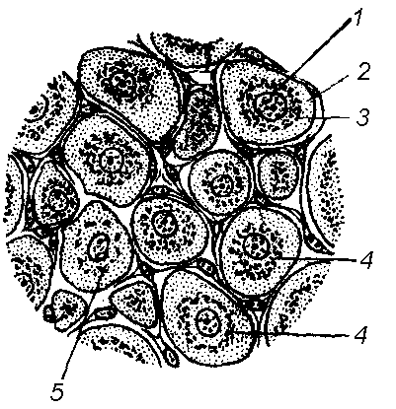
Рисунок 23 – Спинномозговой узел при малом увеличении [9] | Рисунок 24 – Аппарат Гольджи в  нервных клетках спинного ганглия котенка (большое увеличение) [9]

Между скоплениями нейронов находятся нервные волокна (2) и соединительная ткань. Вокруг нейронов видны в виде темных точек ядра клеток-сателлитов (3).
Надо найти нейроны, в которых видны структурные компоненты, и изучить их при большом увеличении (рис. 24). Вокруг ядра (1) на светлом фоне нейроплазмы (2) выделяется черная извилистая сеть аппарата Гольджи (3), которая вплотную прилегает к ядру либо располагается, несколько отступая от ядра, образуя вокруг него как бы корзинку (4). Встречаются нейроны, в цитоплазме которых аппарат Гольджи состоит из отдельных фрагментов (5), не связанных между собой и разбросанных по всей нейроплазме.

Препарат 2 Митохондрии (хондриосомы) в почечных канальцах
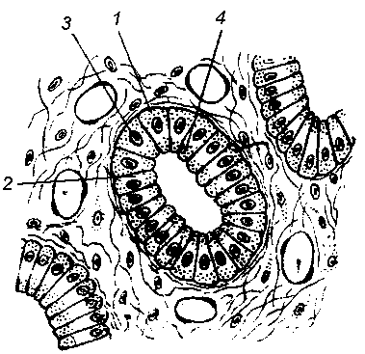
При малом увеличении видны располагающиеся призматические клетки с тонкими клеточными границами. Между печеночными клетками заметны широкие кровеносные капилляры, в которых находятся клетки крови. При большом увеличении (рис. 25) в клетках почек (1) на желтоватом фоне цитоплазмы (2) видны ядра (3), расположенные в базальной части клетки. В апикальной части клетки более или менее равномерно расположенные митохондрии (4) коричневого цвета, имеющие форму округлых зерен или палочек.
Рисунок 25 – Митохондрии в клетках почечных канальцев [9]

4 Рассмотреть и зарисовать органоиды мембранного происхождения (приложение Г, рис. Г.1-Г.6)

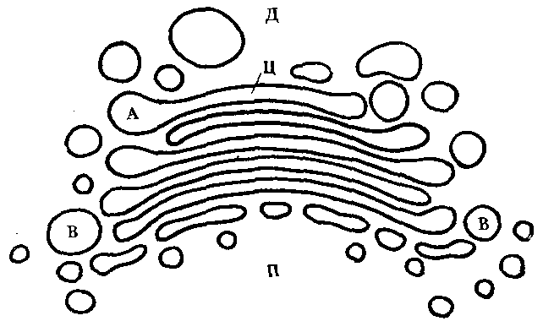
Рисунок 26 – Схема строения аппарата Гольджи [12]:
п – проксимальная часть диктиосомы; д – дистальная часть диктиосомы;
в – вакуоли; ц – плоские мембранные цистерны, А – ампулярные расширения цистерн.
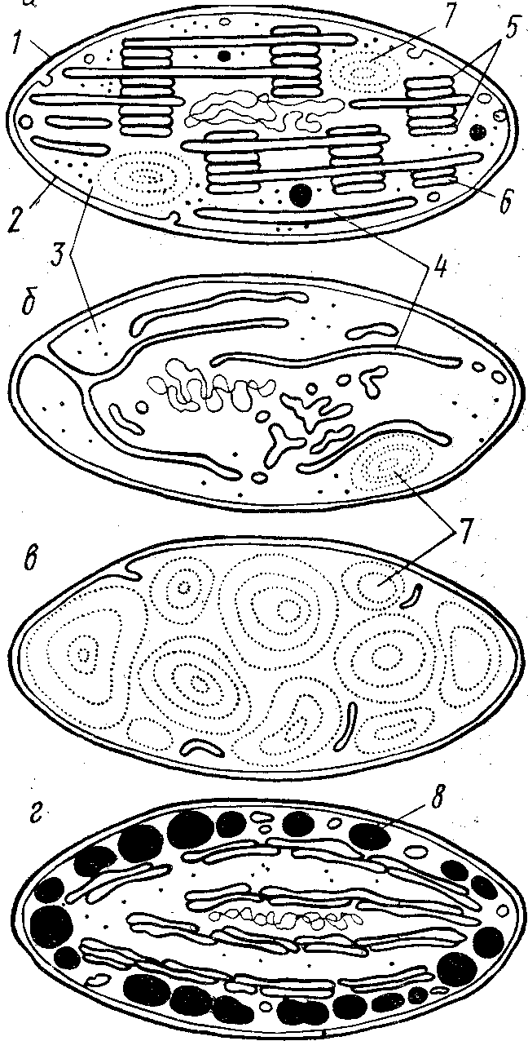
Рисунок 27 – Строение различных видов пластид [12]:
хлоропласта (а), лейкопласта (б), амилопласта (в), хромопласта (г):
1 – внешняя мембрана, 2 – внутренняя мембрана, 3 – матрикс (строма), 4 – ламеллы стромы, 5 – грана, 6 – тилакоид; 7 – крахмальное зерно; 8 – липидная капля с пигментами.

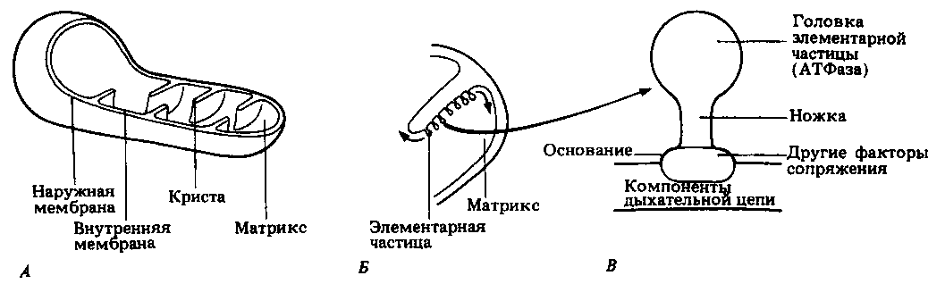
Рисунок 28 – Схема общей организации
митохондрий [2]:

1 – внешняя мембрана; 2 – внутренняя мембрана; 3 – впячивания внутренней мембраны – кристы; 4 – макрикс.
1 2 3 4
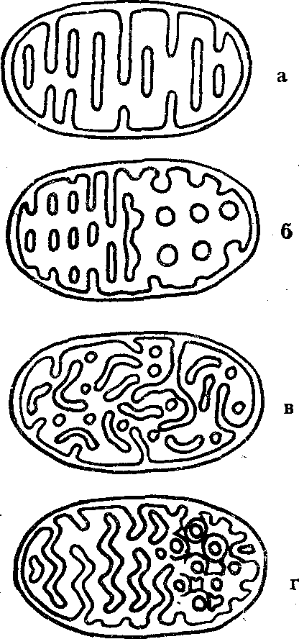

Рисунок 29 – Варианты строения крист митохондрий [12]:
а – пластинчатые перегородки, собственно кристы (печень крысы);
б – перфорированные кристы (летательная мышца мухи);
в – трубчатые кристы; г – волнистые кристы (амеба).
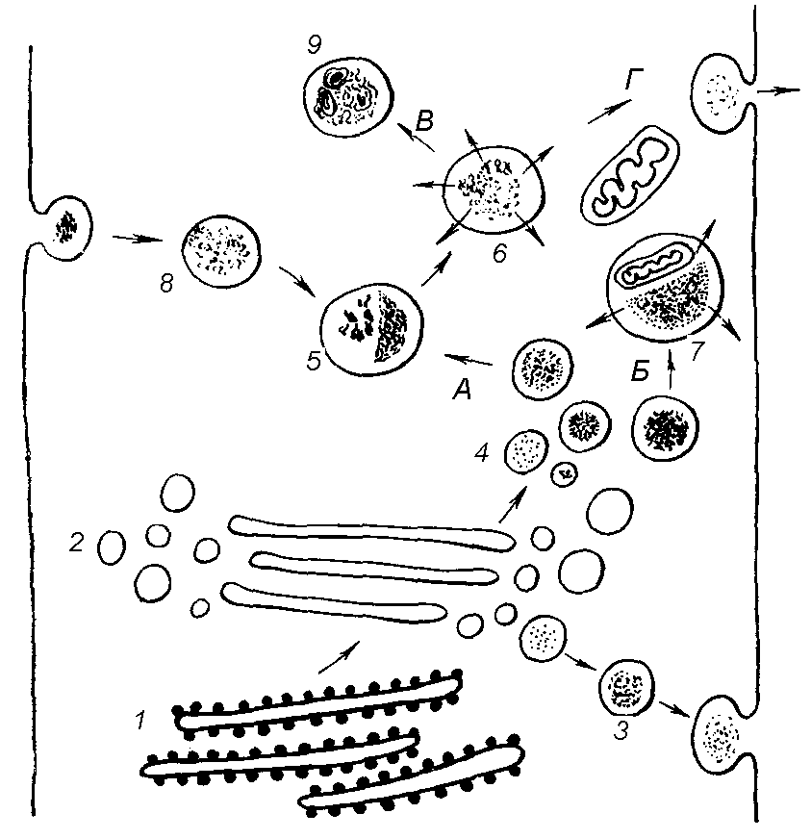

Рисунок 30 – Схема образование лизосом и секреторных гранул [7]:
1 – гранулярный эндоплазматический ретикулум;
2 – аппарат Гольджи; 3 – секреторная гранула; 4 – первичная лизосома;
5 – вторичная лизосома (фаголизосома); 6 – третичная лизосома;
7 – четвертичная лизосома (аутолизосома), 8 – эндоцитозный пузырек;
9 – остаточное тельце;

А – образование фаголизосомы путем слияния первичной лизосомы и эндоцитозного пузырька, Б – образование аутолизосомы из нескольких первичных лизосом, окружающих поломки в клетке, В – образование остаточного тельца из третичной лизосомы, Г – выведение непереваренных остатков из третичной лизосомы путем экзоцитоза.

Тема 5 ОРГАНОИДЫ НЕМЕМБРАННОГО

ПРОИСХОЖДЕНИЯ

- Цитоскелет: строение, состав, функции.
- Строение центриолей и клеточного центра.
- Реснички и жгутики, базальное тельце.
- Строение и функции рибосом.

Основные понятия по теме
К немембранным органоидам относят органоиды клетки, построенные по фибриллярному и гранулярному типу.
1 органоиды фибриллярного типа – это белковые производные в виде нитей, тонких и толстых филаментов или в виде трубочек:
- микронити,
- микрофиламенты,
- микрофибриллы,
- микротрубочки (приложение Д, рис. Д.1),
- центриоли,
- клеточный центр,
- базальное тельце,
- веретено деления,
- реснички и жгутики,
- цитоскелет в виде микротрабелулярной сети (состоящей из микронитей, микрофиламентов, микрофибрилл и микротрубочек) разделяет гиалоплазму на две фазы: жидкую (расположенную в промежутках между трабекулами) и полимерную (богатую белками).
2 органоиды гранулярного типа построены из белков и органических веществ высокой молекулярной массы (РНК):
- рибосомы,
- полисомы.
В рибосомах синтезируются белки по принципу матричного синтеза (приложение Д, рис. Д.4, Д.5).
Рибосомы состоят из 2 субъединиц: малой и большой, каждая из которых имеет головку, шейку и тело. Субъединицы удерживаются вместе благодаря ионам Mg²⁺.
В состав рибосом входят молекулы рРНК (50-65%), расположенные в центре, и молекулы белка, которые по периферии покрывают сердцевину каждой субъединицы рибосомы не сплошным слоем, а сетевидным
Молекулярную массу рибосом описывают через константу седиментации S или коэффициент Сведберга, которые зависят от формы биополимера и его плотности.
У прокариот в клетке содержатся 70S-рибосомы (10⁴-10⁵), у эукариот 80S-рибосомы (от нескольких тысяч до сотен тысяч в зависимости от функциональной особенности клетки).
Белки, входящие в состав рибосомы осуществляют в основном ферментативную функцию по 3 типам реакций:
- инициация (начало синтеза белка);
- элонгация (продолжение синтеза белка);
- терминация (окончание синтеза белка).
Для синтеза белка рибосома имеет ряд активных участков «структурных карманов», необходимых для присоединения иРНК, площадку для присоединения тРНК, места для расположения ферментов и места для синтезированной молекулы белка.
Эти места расположены в узких каналах или шейках большой и малой субъединицы.

По функциональному признаку все немембранные органоиды также можно разделить на две группы:
- органоиды общего назначения, которые присутствуют в каждой клетке: рибосомы, микронити, микрофиламенты, микротрубочки, клеточный центр (для клеток животных);
- органоиды специального назначения – встречаются в той клетке, которая выполняет специальную функцию: микрофибриллы, реснички, жгутики, базальное тельце, веретено деления.

Вопросы для самоконтроля:
- В чем принципиальное отличие немембранных органоидов фибриллярного и гранулярного типа друг от друга?
- Какие из немембранных органоидов относятся к органоидам специального назначения?
- Из каких составных частей построен цитоскелет?
- Как взаимосвязаны между собой клеточный центр, центриоль и базальное тельце?
- В чем отличие ресничек от жгутиков?
- Какое строение имеют рибосомы, и какую роль они выполняют в клетке?

Лабораторная работа
«Строение немембранных органоидов»

Цель: изучение строения и функций органоидов немембранного происхождения.
Материалы и оборудование:
- световой микроскоп;
- готовые препараты: нейрофибриллы в нервных клетках спинного мозга собаки; центросомы (митоз яйцеклетки лошадиной аскариды).

Ход работы
1 Рассмотреть готовые препараты и зарисовать их

Препарат 1 Нейрофибриллы в нервных клетках

спинного мозга собаки
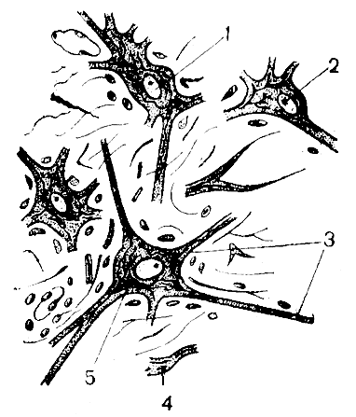

В передних рогах спинного мозга надо найти крупные мультиполярные мотонейроны, выбрать из них те, отростки и ядра которых попали в срез, и изучить их при большом увеличении (рис. 31).
Ядро мотонейрона (1) крупное, округлой или овальной формы, бедное хроматином, с крупным ядрышком (2). Отростки имеют извилистый ход и попадают в срез в непосредственной близости от нейрона (3) или на расстоянии от него (4), и тогда они кажутся вне связи с нейронами. В нейроплазме видны тонкие черные нейрофибриллы (5), идущие в теле нейрона в разных направлениях, а в его отростках – параллельно продольной оси.
Рисунок 31 – Нейрофибриллы в мотонейронах спинного мозга собаки [9]

Препарат 2 Центросомы (митоз яйцеклетки
лошадиной аскариды)
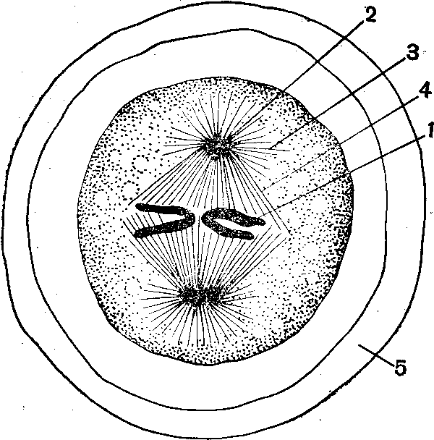
На малом увеличении в полости матки видно большое число яйцеклеток, находящихся на разных стадиях дробления. Надо выбрать деление на стадии яйцеклетки или двух бластомеров и рассмотреть на большом увеличении (рис. 32).
Каждая яйцеклетка окружена толстой оболочкой (5). Цитоплазма яйцеклетки заполнена мелкими вакуолями; в ней лежит округлое ядро с ядрышком и мелкими глыбками хроматина. Около ядра иногда виден клеточный центр, состоящий из центриолей и центросферы. Необходимо найти клетки на стадии метафазы.
Рисунок 32 – Центросома –
веретено деления
(митоз в дробящихся
яйцеклетках аскариды;
стадия метафазы) [7]
В метафазе митотический аппарат деления (центросомы, веретено деления) состоит из нитей, идущих между центриолями (2) и образующих ахроматиновое веретено (4), и коротких тонких нитей, отходящих от центриолей к периферии клетки и образующих так называемое лучистое сияние (3). Хромосомы (1) располагаются по экватору веретена.

2 Рассмотреть и зарисовать органоиды немембранного происхождения
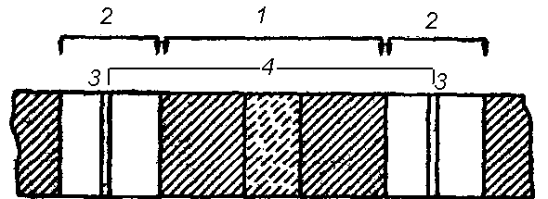
Миофибриллы – особые дифференцированные сократимые элементы клетки, за счет которых происходят движения мышц.
Рисунок 33 – Схема строения участка
миофибриллы [11]
В каждом мышечном волокне содержатся миофибриллы, расположенные параллельными рядами. Миофибриллам свойственна нитевидная форма, и по всей длине они имеют многочисленные и многократно повторяющиеся поперечные полосы, или диски (рис. 33). Одни диски более широкие и темные – диск А (1), другие же более узкие и светлые – диск I (2). Участок миофибриллы, ограниченный двумя линиями Z (3), называется саркомер (4) и представляет основной повторяющийся элемент каждой миофибриллы.
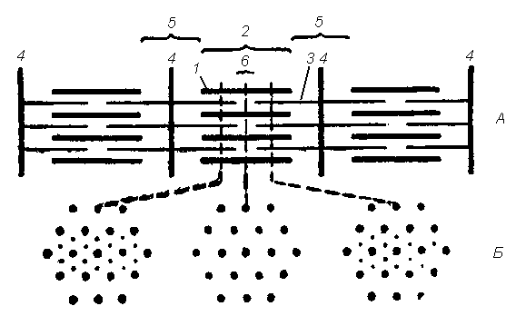
Каждая миофибрилла состоит из пучка очень тонких нитей – миофиламентов (рис. 34). Толстые миозиновые миофиламенты (1) (10-20 нм) расположены только в пределах диска А (2). Тонкие актиновые миофиламенты (3) (4-5 нм) тянутся от диска I (4); они заходят своими концами в диск А (2), но не очень далеко, а так, что между ними остается свободная полоса Н (5). В диске А концы тонких фибрилл располагаются в промежутке между толстыми фибриллами. Толстые и тонкие миофибриллы связаны между собой поперечными мостиками.
Рисунок 34 – Схема расположения тонких
и толстых миофиламентов [11]:
А – три саркомера с миофиламентами,
Б – участки саркомера в поперечном разрезе.
При сокращении мышцы тонкие и толстые миофиламенты не изменяют своей длины, но смещаются, т. е. как бы скользят по отношению друг к другу. Во время сокращения толстые миозиновые миофиламенты остаются в пределах дис-ка А, а тонкие активовые перемещаются из диска I в диск А. Расстояние между концами тонких миофиламентов уменьшается. Эта теория мышечного сокращения носит название теории «скользящих нитей» (приложение Д, рис. Д.2).
Центриоли были описаны Флемингом в 1875 г. Основу строения центриолей составляют расположенные по окружности девять триплетов микротрубочек (по формуле (9х3)+0), образующие полый цилиндр (рис. 35) шириной 0,15 мкм и длинной 0,3-0,5 мкм.
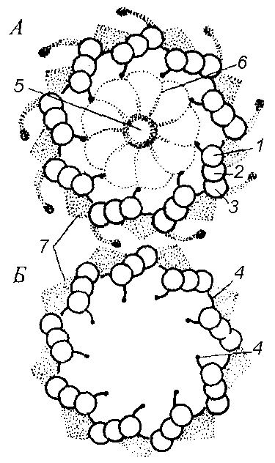
Первая микротрубочка триплета – А-микротрубочка (1) имеет диаметр 25 нм и толщину стенки 5 нм, которая состоит из 13 глобулярных субъединиц. Вторая и третья В- и С-микротрубочки (2 и 3) содержат по 11 субъединиц. Каждый триплет располагается к радиусу цилиндра под углом 40º.
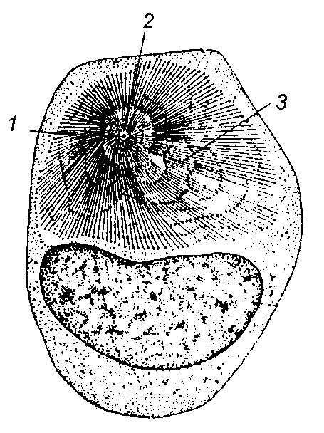
От А-микротрубочки отходят «ручки» (4) – нити из белка динеина, одна из которых (внешняя) направлена к С-микротрубочке соседнего триплета, а другая (внутренняя) – к центру цилиндра, где находится центральная «втулка» (5) диаметром около 25 нм и 9 спиц (6), направленных по одной к А-микро-трубочке каждого из триплетов. Такие структуры внутри центриоли расположены на ее проксимальном конце. На дистальном конце центриоли внутри ее таких структур нет. Объем, занимаемый «втулкой» со спицами, может составлять у разных клеток от ³/₄ до ¹/₅ длины центриоли. Снаружи центриоль окружена аморфным компонентом (7).
Рисунок 35 – Схема
поперечных срезов центриолей
(базальных телец) [12]:
А – срез проксимальной части, Б – срез дистальной части.
Центриоли дают начало базальному тельцу, которое имеет аналогичное строение (рис. 39).
Центриоли составляют основу клеточного центра (рис. 36): центриоли обычно в паре – диплосома (1), окружены зоной более светлой цитоплазмы (2), от которой отходят радиально тонкие фибриллы – центросфера (3).
Диплосома (рис. 37) состоит из материнской (1) и дочерней (2) центриолей, расположенных перпендикулярно друг к другу. На материнской центриоли находятся:
Рисунок 36 – Клеточный центр в сперматогонии саламандры [12]
- сателлиты, состоящие из ножки (3), расположенной на стенке центриоли, и головки (4) заканчивающейся на этой ножке;
- фокусы схождения микротрубочек ФСМТ (5) – плотные мелкие тельца (20-40 нм), к которым подходят одна или несколько микротрубочек (6); находятся рядом с диплосомой, но не связаны с ней структурно.
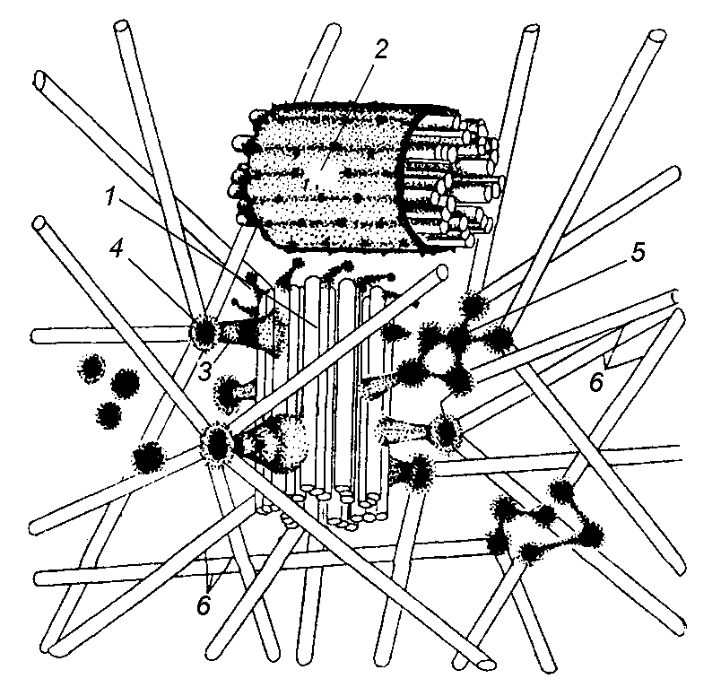
Таким образом, дополнительные микротрубочки (6), образующие центросферу, не отходят непосредственно от микротрубочек центриолей, а связаны или с сателлитами или с ФСМТ.
Центриоли характерны и обязательны для клеток животных, их нет у высших растений, у низших грибов и некоторых простейших.
Рисунок 37 – Схема строения диплосомы лейкоцита аксолотля [12]

Центриоли (диплосомы) (1) в делящихся клетках принимают участие в формировании веретена деления (рис. 38) и располагаются на его полюсах. От них отходят к полюсам микротрубочки центросферы (2), а между центриолями проходят:
- хромосомные волокна (3), которые на экваторе клетки соединяются с хромосомами (5);
- межхромосомные волокна (4), идущие от одной диплосомы к другой.
Реснички и жгутики у эукариот представляют собой вырост цитоплазмы, покрытый плазмолеммой, диаметром 200 нм, но разной длины от 0,2 мкм, до 15-20 мкм. Принципиальных различий между ними нет (приложение Д, рис. Д.3). Когда на поверхности одной клетки имеется очень большое количество выростов с небольшой длиной, их называют ресничками, если таких выростов мало и длина их значительная, то они называются жгутиками (рис. 39).

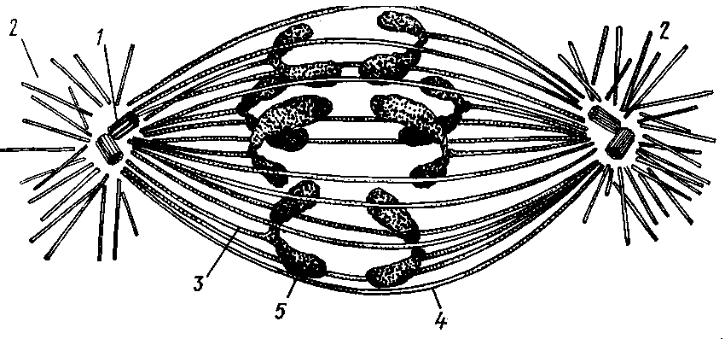
Рисунок 38 – Строение веретена деления клетки животного (анафаза) [12]

Реснички и жгутики покрыты плазмалеммой (1). Срединная составляющая – аксонема построена из микротрубочек (2) по формуле 9∙2+2. Каждый из девяти периферических дуплетов (3) состоит из А-микротрубочки (4), включающей 13 субъединиц, и В-микротрубочки (5), включающей 11 субъединиц.
А-микротрубочка несет на себе динееиновые ручки (6), одна из которых может соединяться с В-микротрубочкой соседнего дублета. От А-микротрубочки к центру аксонемы отходит радиальная связка, или спица (7), которая соединяется с двумя центральными микротрубочками (8). Последние лежат отдельно друг от друга на расстоянии около 25 нм. Промежутки между микротрубочками заполнены гомогенным веществом.
Периферические микротрубочки проходят внутрь клетки и входят в состав стенки базального тела, или кинетосомы. Базальное тельце (рис. 39 В, Г) и аксонема структурно связаны друг с другом и составляют единое целое: А- и В-микротрубочки триплетов (9) базального тельца являются А- и В-микротрубочками дублетов аксонемы, но в каждом триплете появляется еще и С-микротрубочка (10). Однако внутренние части аксонемы и базального тела значительно отличны друг от друга. В центре базального тельца нет микротрубочек, но есть центральная «втулка» (11), соединенная спицами (7) с периферическими триплетами (9) микротрубочек. Т.о. базальное тельце построено по формуле (9х3)+0 (по принципу центриолей).
Часто в зоне перехода базального тела в аксонему наблюдают аморфную поперечную пластинку, от которой начинаются центральные микротрубочки (8) аксонемы.
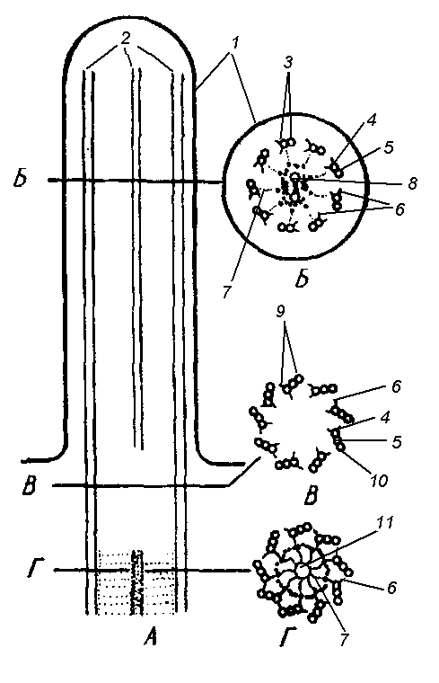
Новые реснички и жгутики вырастают из базального зерна. Возможно превращение центриолей в базальные тельца: перед образованием новых ресничек одна или несколько центриолей смещаются к поверхности клетки и от них реснички начинают свой рост.

Рисунок 39 – Общее строение реснички (жгутика) и
базального тельца [12]:

А – продольный разрез;
Б – поперечный срез реснички;
В, Г – поперечные срезы
базального тельца
Тема 6 ЯДРО
- Ядерная оболочка.
- Кариоплазма, состав, биологическая роль.
- Хроматин, строение, функции.
- Ядрышко.

Основные понятия по теме
Ядро – обязательная составная часть эукариотической клетки. Термин «ядро» ввел Броун в 1833 г. Форма и размеры ядер различных клеток изменчивы и зависят от вида организма, а также от возраста и функционального состояния клетки. Ядро может быть шаровидным, веретеновидным, лентовидным, многолопастным. Размеры ядра варьируют 5-20 мкм. Как правило, в клетке содержится одно ядро, но встречаются и многоядерные (поперечно-полосатое мышечное волокно, кардиомиоциты).
Путем реализации заключенных в генах признаков вида или наследственной информации ядро управляет белковым синтезом, физиологическими и морфологическими процессами в клетке.
Основные составляющие ядра (рис. 40): ядерная оболочка, ядерный сок, хроматин, ядрышко. Работа всех компонентов направлена на выполнение генетической функции хромосомного материала – репликацию ДНК и синтез РНК.
У прокриот ядерный материал представляет собой кольцевую молекулу ДНК, лишенную белков и не отделенную от цитоплазмы. Ее называют бактериальной хромосомой или генофором (носителем генов). Зону, где находится ДНК называют нуклеоид.
Вопросы для самоконтроля:
- Какие функции выполняет каждая из составных частей ядра?
- В чем заключается роль ядрышка?
- Как устроен комплекс ядерных пор?
- Где локализованы и в чем функциональное отличие эухроматина и гетерохроматина?
- Какие уровни компактизации генетического материала вы знаете?
- Какую ультраструктуру и морфологию имеют хромосомы?
Лабораторная работа
«Строение ядра и его составных частей»

Цель: изучение строения ядра и его составных частей.
Материалы и оборудование:
- схематичное изображение ядра и его отдельных составных частей.

Ход работы
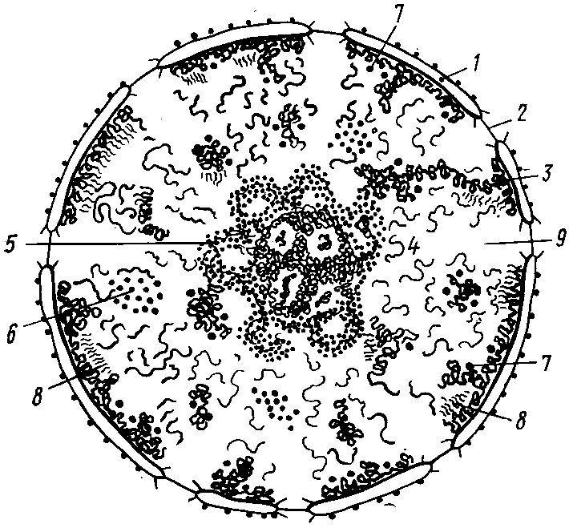
Рисунок 40 – Схема
строения клеточного ядра [12]:

1 – ядерная оболочка,
2 – ядерная пора, 3 – конденсированный хроматин, 4 – диффузный хроматин, 5 – ядрышко,
6 – интерхроматиновые
гранулы (РНП),
7 – перихроматиновые
гранулы (РНП),
8 – перихроматиновые фибриллы (РНП),
9 – кариоплазма.

Ядерная оболочка – отделяет ядро от цитоплазмы; состоит из двух мембран типичного строения (наружной и внутренней), между которыми находится перинуклеарное пространство (1). Наружная мембрана переходит непосредственно в мембраны ЭР, может быть усеяна рибосомами, в которых идет синтез белка. Внутренняя мембрана контактирует с хромосомным материалом ядра. Ядерная оболочка пронизана ядерными порами диаметром 50-100 нм (рис. 41), через которые происходит обмен различными веществами между ядром и цитоплазмой.
Поры имеют определенную структуру, представляющую собой результат слияния наружной (2) и внутренней мембран (3) ядерной оболочки. Сложный комплекс пор имеет октагональную симметрию. По границе округлого отверстия в ядерной оболочке располагаются три ряда периферических гранул (4) диаметром около 25 нм, по 8 штук в каждом: один ряд лежит со стороны ядра, другой – со стороны цитоплазмы, третий расположен в центральной части поры. От каждой гранулы отходят фибриллярные отростки (6), которые могут сходиться в центре и создавать как бы перегородку, диафрагму (7) поперек поры. В центре отверстия поры часто имеется центральная гранула (5). Число пор зависит от метаболической активности клеток: чем выше синтетические процессы, тем больше пор на единицу поверхности ядра.

Рисунок 41 – Тонкая организация ядерной поры [12]
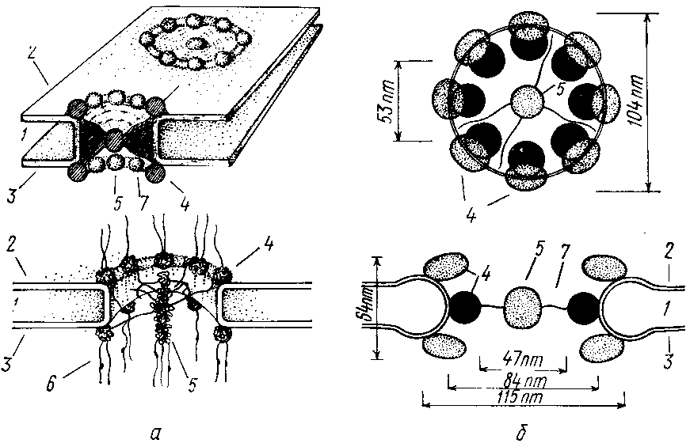
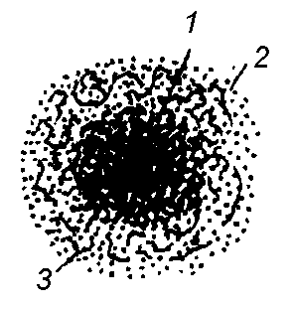
Ядрышко – постоянная часть типичного интерфазного ядра. Размеры его сильно варьируют и зависят от функционального состояния клетки.
Ядрышко (рис. 42) – это совокупность участков 10 хромосом (13, 14, 15, 21 и 22 пары), которые называются ядрышковыми организаторами. Они находятся в области вторичных перетяжек. В ядрышках с ДНК происходит считка информации в виде рРНК. Составные части ядрышка:
Рисунок 42 – Схема строения ядрышка [12]
- в центре фибриллярная зона (1) – участки ДНК для считки информации;
- по периферии гранулярная зона (2), состоящая из гранул 15-20 нм в диаметре (образующиеся субъединицы рибосом); между гранулами видны рыхло упакованные фибриллы хроматина (3).
Ядрышко – это непостоянная структура; оно исчезает в начале митоза и снова образуется в конце телофазы.

Хроматин представляет собой комплекс ДНК с белком. Название «хроматин» было дано Флеммингом (1880). В интерфазных клетках хроматин может равномерно заполнять объем ядра или располагаться отдельными сгустками (рис. 40). Различают:
1 эухроматин – полностью деконденсирован, с него идет считка информации в виде молекул иРНК;
2 гетерохроматин – частично конденсирован:
- конститутивный – никогда полностью не конденсируется и с него никогда не траскрибируется иРНК; в хромосомах это области вблизи центромер;
- факультативный – его количество варьирует, т.к. он может декондесироваться и переходить в эухроматин (идет транскрипция иРНК).

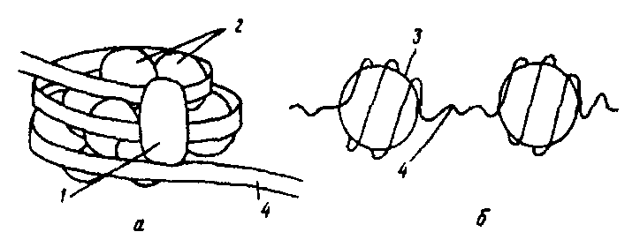
В хроматине выявляются фибриллы ДНП (дезоксинуклеопротнида). Белки-гистоны (1, 2) расположены по длине молекулы ДНК (4) не равномерно (рис. 43), а в виде групп (имеют вид нанизанных на нитку бусин). Нуксеосома (3) («бусинка») – включает 200 нуклеотидных пар, связанных с 9 молекулами белков-гистонов. 8 молекул белков: по две молекулы гистонов Н_{2а}, Н_{2в} Н₃, Н₄ (2) образуют сердцевину (октомер), вокруг которой 140 пар нукле-отидов образуют 2 или 1,75 витка; 60 нуклеотидных пар нити ДНК (4) образуют межнуклеосомный участок – линкер. 1 молекула белка Н₁ (1) связывается с октамером и с линкером, удерживая эти узелки между собой.
Рисунок 43 – Схематичное изображение
нуклеосомы (а) и хроматиновой нити (б) [12]
Для хроматина в интерфазном ядре характерны два уровня компактизации ДНК: нуклеосома и нуклеомера (рис. 44). При сближении. 8-10 нуклеосом с помощью негистонных белков образуется «сверхбусинка» – нуклеомер (1); происходит 20-кратное укорачивание молекулы ДНК; диаметр 30 нм.
Нуклеосомы (2) и соединяющие их участки ДНК – линкеры (3) плотно упакованы в виде спирали, образуя фибриллу ДНП с диаметром 25-30 нм (4).
Следующие уровни компактизации появляются, когда клетка готовится к делению: хромомера, хромонема и хромосома (приложение Е, рис. Е.1).
Рисунок 44 – Схема компактизации ДНК в хроматине (нуклеомера) [12]

Хромосомы представляют собой палочковидные структуры разной длины, которые первичной перетяжкой делится на два плеча. В зависимости от положения первичной перетяжки выделяют (рис. 45):
- метацентрические (в) – равноплечие;
- субметацентрические (б) – неравноплечие;
- акроцентрические (а) – с очень коротким одним плечом.
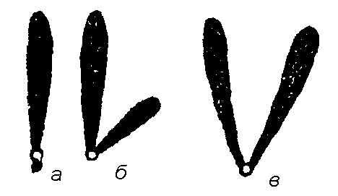
В области первичной перетяжки (рис. 46) расположена центромера (1), к которой во время митоза подходят микротрубочки клеточного веретена. Некоторые хромосомы имеют вторичную перетяжку (2), которая обычно находится вблизи дистального конца хромосомы и отделяет маленький участок, спутник (7). В области вторичных перетяжек обычно находятся ядрышковые организаторы (8). В каждом ядре содержатся обычно две хромосомы с ядрышковыми организаторами. Остальные вторичные перетяжки не связаны с формированием ядрышка.
Рисунок 45 – Типы
хромосом [11]
Основу хромосомы составляют хромонемы (3), расположенные внутри хромосомного матрикса (6). В метафазе каждая из двух хроматид хромосомы имеет по две хромонемы – полухроматиды (4). Хромонемы имеют по всей длине утолщения – хромомеры (5), которые придают им вид четок.
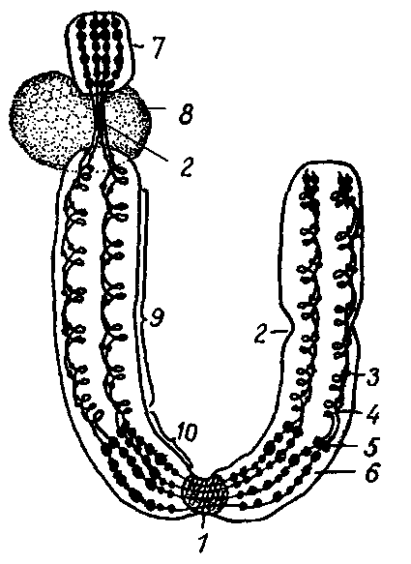
Эухроматиновые участки (9) хромосом содержат весь основной комплекс генов. Гетерохроматиновые участки (10) содержат большую долю ДНК с повторяющимися последовательностями, которая неактивна, и обычно располагаются в теломерных, центромерных, околоядрышковых районах хромосом.
Рисунок 46 – Схема строения метафазной
хромосомы [5]

Тема 7 РЕПРОДУКЦИЯ КЛЕТОК
- Бинарное деление.
- Клеточный цикл.
- Амитоз – прямое деление клетки.
- Митоз – непрямое деление клетки.
- Мейоз.

Основные понятия по теме
Размножение, воспроизведение себе подобного – одно из основных свойств живого. Размножаются одноклеточные организмы, увеличивая размеры своих популяций; размножаются клетки многоклеточных организмов, обеспечивая рост, появление новых типов клеток или заменяя отработавшие, умирающие единицы.
Делению клетки предшествует период точного воспроизведения генетического материала, молекул ДНК, хромосом (приложение Ж, рис. Ж.1).
Клеточный цикл (жизненный цикл) – это время существования клетки от начала деления клетки до следующего деления (если клетка способна к митозу) или до гибели клетки.
У одноклеточных организмов клеточный цикл совпадает с жизнью особи. У некоторых клеток (нейронов) жизненный цикл равен продолжительности жизни многоклеточного организма.
В среднем клеточный цикл животной клетки составляет 24 часа. Митоз – 1 час, 23 часа – период роста клетки и подготовки ее к делению интерфаза, которая включает 3 периода:
- пресинтетический G₁ – 10 часов;
- синтетический S – 9 часов;
- постсинтетический G₂ – 4 часа.
Прокариотические клетки делятся путем бинарного деления, эукариотические – амитозом (прямое деление), митозом (непрямое деление) и мейозом (приложение Ж, табл. Ж.1).
Вопросы для самоконтроля:
- Каким образом происходит размножение прокариотических клеток?
- Какие виды деления характерны для эукариот?
- В чем заключается биологический смысл амитоза?
- Что общего и в чем различия между митозом и мейозом, а также между митозом и бинарным делением?
- Какие частные случаи митоза вы знаете?

Лабораторная работа
«Репродукция прокариотических и
эукариотических клеток»

Цель: изучение различных способов деления клетки: бинарное деление, митоз, мейоз, амитоз.
Материалы и оборудование:
- световой микроскоп;
- готовые препараты: митоз в корешке лука; митоз в животной клетке; амитоз в клетках мочевого пузыря.

Ход работы
1 Рассмотреть и зарисовать схемы основных типов деления клеток
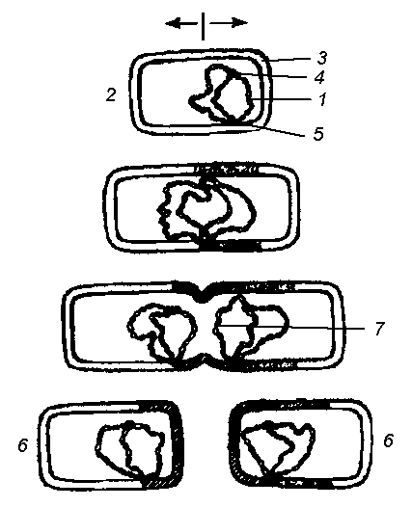
Прокариотические клетки делятся путем прямого бинарного деления (рис. 47). Молекула ДНК (1) материнской клетки (2) прикрепляется к плазмолемме (3), после чего начинается репликация молекулы ДНК (в точках начала репликации (4), одна из которых одновременно является точкой связывания ДНК с плазмолеммой (5)).
После репликации молекулы ДНК остаются связанными с плазматической мембраной, которая начинает расти между точками связывания ДНК и тем самым как бы разносит их в разные участки клетки. При этом происходит точное перемещение двух новых молекул ДНК по дочерним клеткам (6).
Рисунок 47 – Механизм
распределения генетического материала у прокариот во время бинарного деления [12]
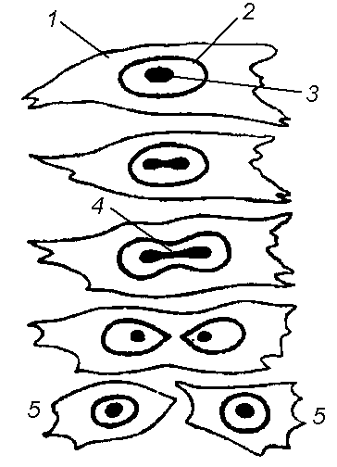
После репликации исходной молекулы ДНК на обеих дочерних молекулах ДНК (7) может снова начаться новый цикл репликации еще до завершения деления исходной прокариотической клетки.

Амитоз (рис. 48) – это деление экариотической клетки (1), у которой ядро (2) находится в интерфазном состоянии.
Амитоз начинается с изменений формы и числа ядрышек (3), которые могут фрагментироваться и увеличиваться в числе или же делиться перетяжкой (4). Вслед за делением ядрышек или одновременно с ним происходит деление ядра. При этом генетический материал распределяется между дочерними клетками (5) случайным образом (чаще неравномерно).
Рисунок. 48 – Схема амитоза [12]

Митоз – непрямое деление клеток, которое принято подразделять на несколько основных фаз: профаза, метафаза, анафаза, телофаза (приложение Ж, рис. Ж.2).
Митоз включает в себя несколько новых состояний клетки, которые не встречаются в интерфазе: интерфазные деконденсированные и уже редуплицированные хромосомы переходят в компактную форму митотических хромосом, образуется специальный аппарат, участвующий в сегрегации и переносе хромосом (веретено деления), хромосомы расходятся к противоположным полюсам клетки и происходит разделение цитоплазмы клетки – цитотомия, цитокинез (рис. 49).

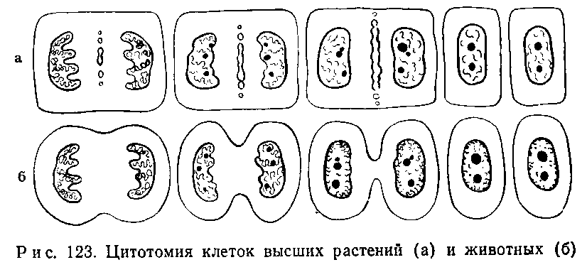

Рисунок 49 – Цитотомия клеток высших растений (а) и животных (б) [12]
У растений цитотомия происходит путем внутриклеточного образования клеточной перегородки, а у животных путем перетяжки, впячивания плазмолеммы внутрь клетки. При этом происходит пассивное распределение органоидов по дочерним клеткам.

Мейоз состоит из двух делений, каждое из которых включает по 4 фазы: профаза, метафаза, анафаза, телофаза (приложение Ж, рис. Ж.3). Между делениями нет интерфазы и синтетического периода (рис. 50).
Мейоз I (редукционное деление) включает (А-З):
1 Профаза I (А-Д) включает 5 стадий:
- лептотена (А) – формирование хромосом из 2-х сестринских хроматид (1);
- зиготена (Б) – стадия коньюгации гомологичных хромосом (2); происходит формирование синаптонемального комплекса (приложение Ж, рис. Ж.4) – сближение гомологичных хромосом (с образованием бивалентов) посредством срединного тяжа из белкового компонента;
- пахитена (В) – стадия кроссинговера (приложение Ж, рис. Ж.5) – обмен гомологичными участками хромосом в бивалентах (3); место перекреста хромосом – хиазма (4). После окончания кроссинговера отдельные участки хромосом деконденсируются для считки информации в виде рРНК и иРНК. Внешне хромосомы напоминают ламповые щетки (приложение Ж, рис. Ж.6);
- диплатена (Г) – конденсация участков хромосом до прежнего состояния, укорочение бивалентов (3);
- диакинез (Д) – расхождение хромосом относительно друг друга, растворение ядрышка (5) и распад ядерной оболочки (6); формируется веретено деления (7).
2 Метафаза I (Е) – по экватору клетки выстраиваются биваленты (3) –каждый из 2-х гомологичных хромосом и 4-х сестринских хроматид.
3 Анафаза I (Ж) – к полюсам клетки отходят по одной гомологичной хромосоме (8) бивалента.
4 Телофаза I (З) – формирования ядер, цитотомия.
В конце редукционного деления из материнской клетки (2n4c) образовались две дочерние клетки (1n2c).
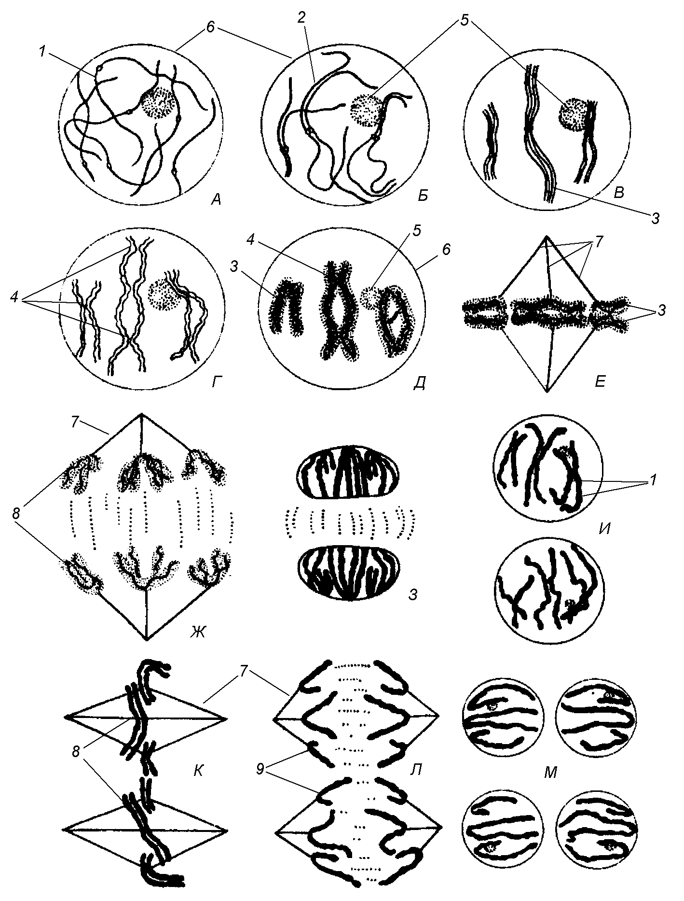

Рисунок 50 – Последовательные стадии мейоза
(поведение ядра клетки) [12]

Мейоз II (эквационное деление) идет по принципу митоза (И-М):
1 профаза II (И) – формируются хромосомы из 2-х сестринских хроматид (1);
2 метафаза II (К) – в области экватора выстраиваются хромосомы (8);
3 анафаза II (Л) – к полюсам клетки расходятся хроматиды (9);
4 телофаза II (М) – формируются ядра, происходит цитотомия.
В конце эквационного деления образуется 4 гаплоидные клетки (1n1c).

2 Рассмотреть готовые препараты и зарисовать их

Препарат 1 Митоз в корешке лука. Продольный срез.
При малом увеличении в кончике корня луковицы лука видны три резко различающиеся зоны. Концевая его часть образована корневым чехликом, состоящим из нескольких слоев плоских клеток, которые постепенно слущиваются. За корневым чехликом находится зона размножения клеток – меристема (делящаяся ткань), образованная клетками кубической формы, расположенными продольными рядами. За зоной размножения следует зона вытянутых (вдоль оси корня) клеток.
На большом увеличении необходимо изучить зону размножения, которая представлена в основном молодыми клетками (рис. 51):
- часть клеток не делится, находясь в стадии интерфазы (1): ядро (2) имеет округлую форму, обособлено от цитоплазмы (3) ядерной оболочкой (4), содержит хроматиновую сеть (5), мелкие глыбки хроматина (6) и 1-2 ядрышка (7);
- большинство клеток находится на различных стадиях митоза:
- В начале профазы (8) в ядре увеличивается количество и величина глыбок хроматина (6). При дальнейшей конденсации хромосомы находятся в ядре в виде плотно закрученных нитей – стадия плотного клубка (9). Дальнейшая конденсация и утолщение хромосом приводит к стадии рыхлого клубка (10). В конце профазы (11) растворяется ядрышко и ядерная оболочка, вследствие чего митотические хромосомы (12) лежат в цитоплазме; формируется веретено деления (13).
- В метафазе (14) хромосомы перемещаются к центру клетки, располагаясь в экваториальной плоскости таким образом, что центральные отделы хромосом с центромерой (15) обращены к центру клетки, а теломерные концы хромосом (16) – на периферию.

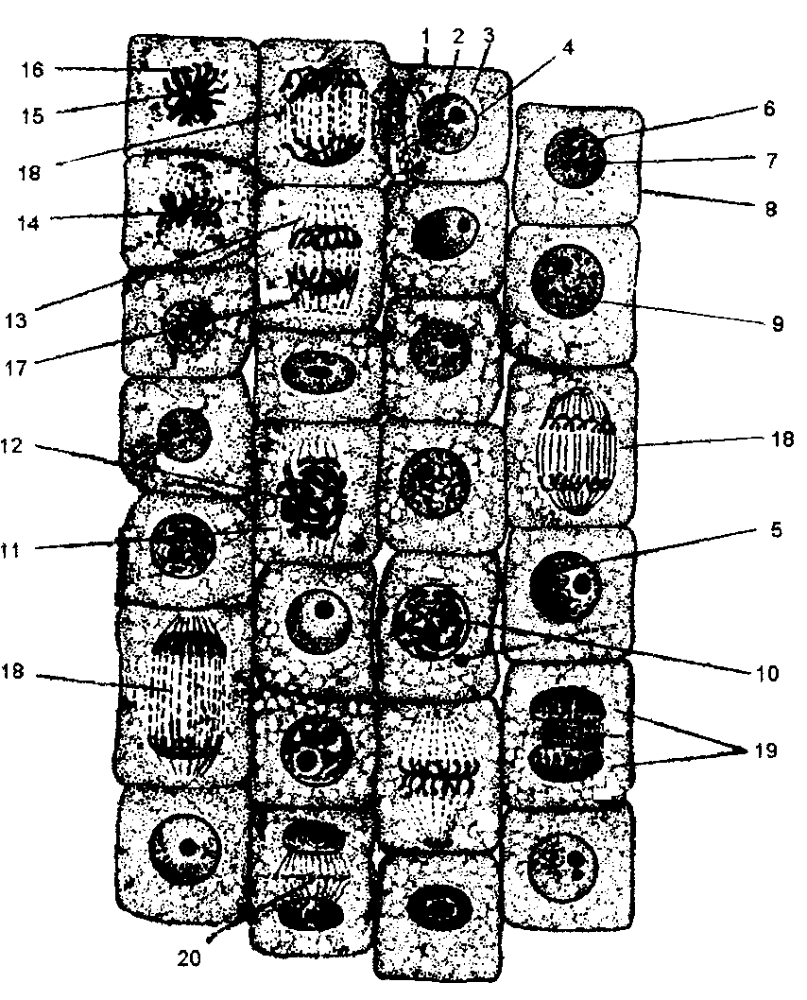
Рисунок 51 – Митоз в растительной клетке (в корешке лука) [9]

- В ранней анафазе (17) клетка несколько удлиняется, нити веретена деления (13) натягиваются, вследствие чего хроматиды каждой хромосомы начинают расходиться к полюсам клетки. В поздней анафазе (18) расхождение хроматид (которые становятся самостоятельными хромосомами) завершается, и они собираются у полюсов материнской клетки.
- В телофазе (19) происходит реконструкция дочерних ядер (хромосомы деспирализуются, образуется ядерная оболочка и ядрышки); разрушаются нити веретена, разделяется цитоплазма. Формируется фрагмопласт (20), состоящий из нитей, сформированных при участии микротрубочек и пузырьков Гольджи. Фрагмопласт встречается только у растительных клеток и участвует в образовании клеточной стенки.

Препарат 2 Митоз в животной клетке
На большом увеличении необходимо найти и рассмотреть клетки на разных стадиях митотического цикла (интерфаза, профаза, метафаза, анафаза, телофаза). События, происходящие во время митоза, в растительной и животной клетке друг от друга существенно не отличаются, кроме цитотомии (у животных клеток образуется перетяжка, впячивания плазмолеммы внутрь клетки и не образуется фрагмопласта).

Препарат 3 Амитоз в клетках мочевого пузыря
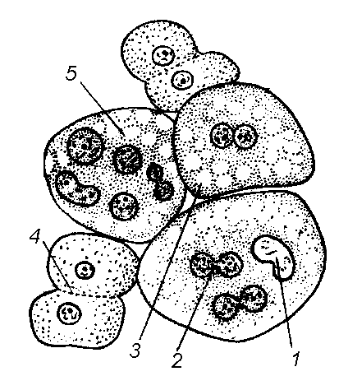
При малом увеличении видны различной величины и формы (от округлой до гантелеобразной) ядра эпителиальных клеток, окрашенные в розовый цвет. Необходимо изучить эти ядра при большом увеличении (рис. 52). В начале амитоза ядро (1) вытягивается в длину, в средней части образуется перетяжка (2), которая быстро истончается и разрывается, вследствие чего клетка становится двуядерной (3). В дальнейшем может произойти цитотомия (4). Однако, нередко цитотомия задерживается или вообще не наступает, в результате образуются многоядерные клетки (5).
Рисунок 52 – Амитоз в клетках мочевого
пузыря [9]
Амитоз встречается в клетках отживающих, обреченных на гибель и дегенерирующих, либо, стоящих в конце своего развития и неспособных дать в дальнейшем жизнеспособные элементы.

ПРИЛОЖЕНИЯ

Приложение А

ТРЕБОВАНИЯ К ОФОРМЛЕНИЮ РИСУНКОВ В АЛЬБОМЕ ДЛЯ ЛАБОРАТОРНЫХ РАБОТ ПО КУРСУ «ЦИТОЛОГИЯ» ПРИ ИЗУЧЕНИИ ПРЕПАРАТОВ

Зарисовывание препарата имеет исключительно важное значение в процессе его изучения: при зарисовке студент более внимательно рассматривает препарат и обращает внимание на детали, подчас очень важные, но которые могут остаться незамеченными при одном только просмотре препарата. Процесс зарисовки учит студента «читать» препарат, понимать своеобразие и общность различных клеток и тканей, глубже осмысливать их морфологические, генетические и функциональные особенности. Наконец, благодаря рисунку препарат лучше запоминается, закрепляется его зрительное представление и тем самым обеспечивается лучшее и более глубокое восприятие фактического материала.
Зарисовку надо проводить непосредственно с самого препарата, сразу в тетрадь без черновиков. Нельзя при этом пользоваться готовыми рисунками и таблицами: их механическое копирование с атласа, практикума или учебника полностью исключает дидактическое значение процесса воспроизведения препарата на бумаге. При зарисовке надо соблюдать соотношения в размерах отдельных частей объекта. В рисунке необходимо отразить по возможности правдиво то, что наблюдается. Это может сделать каждый студент, предварительно разобравшийся в препарате и обладающий известным терпением и старанием. Изучение любого гистологического препарата обязательно нужно начинать с малого увеличения, при котором легче рассмотреть весь срез и выбрать в нем такие места, где видны интересующие наблюдателя типичные детали, удобные для дальнейшего изучения.
В препарате важно найти необходимые структуры, разрезанные продольно или поперечно, и мысленно воссоздать их картину целиком. Зарисовывая препарат при малом увеличении, надо (согласно указаниям настоящего пособия) время от времени, по ходу изучения среза, применять большое увеличение для рассмотрения отдельных деталей; полезно рядом с рисунком, сделанным при малом увеличении, дать отдельные детали препарата, нарисованные при большом увеличении.
Для зарисовки препаратов студент должен иметь:
- тетрадь для рисования;
- мягкий простой карандаш;
- набор цветных карандашей (соответствующих цветам деталей препарата);
- лезвие для чинки карандашей (последние должны быть остро зачинены еще до начала занятий);
- мягкий ластик.

Рисунки следует выполнять на одной стороне листа, по 1-2 на середине каждой страницы.
Сначала надо обозначить на рисунке основные элементы препарата и лишь потом вырисовывать детали. Над рисунком следует указать дату, тему и порядковый номер занятий. Справа от рисунка записывают название препарата, вид животного, от которого взят материал, и увеличение, при котором выполнен рисунок. Обозначения необходимо делать цифрами, рядом давать в виде колонки объяснение этим цифрам (рис.1).

Рисунок 7 – Митоз в дробящихся яйцеклетках аскариды; стадия метафазы:

1 – хромосомы;
2 – центриоли;
3 – сияние вокруг центриолей;
4 – ахроматиновое веретено;
5 – оболочка яйцеклетки.

Рисунок А.1 – Пример оформления цитологического рисунка
в альбоме для рисования по курсу «Цитология»

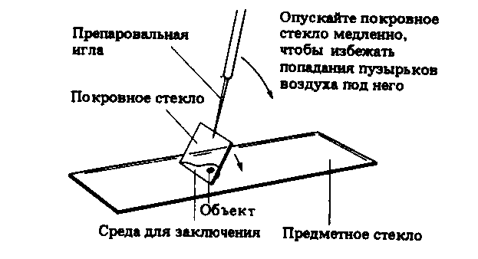
Рисунок А.2 – Приготовление временного препарата (заключение образца и наложение покровного стекла на предметное) [2]

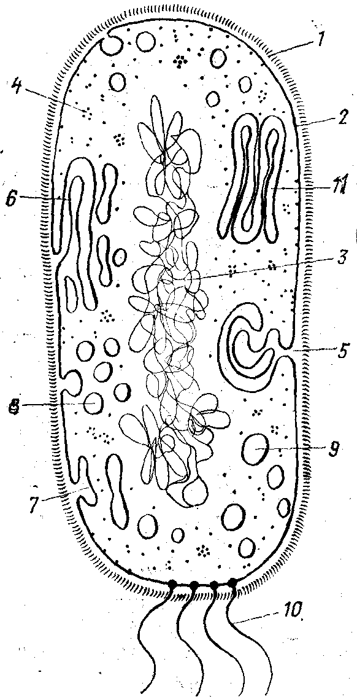
Рисунок А.3 – Комбинированная схема прокариотической клетки [12]:

1 – клеточная стенка;
2 – плазматическая мембрана;
3 – ДНК в зоне нуклеоида;
4 – полирибосомы цитоплазмы;
5 – мезосома;
6 – ламеллярные структуры;
7 – вкпячивания плазматической мембраны;
8 – хроматофоры;
9 – вакуоли с включениями;
10 – жгутики;
11 – пластинчатые тилакоиды.

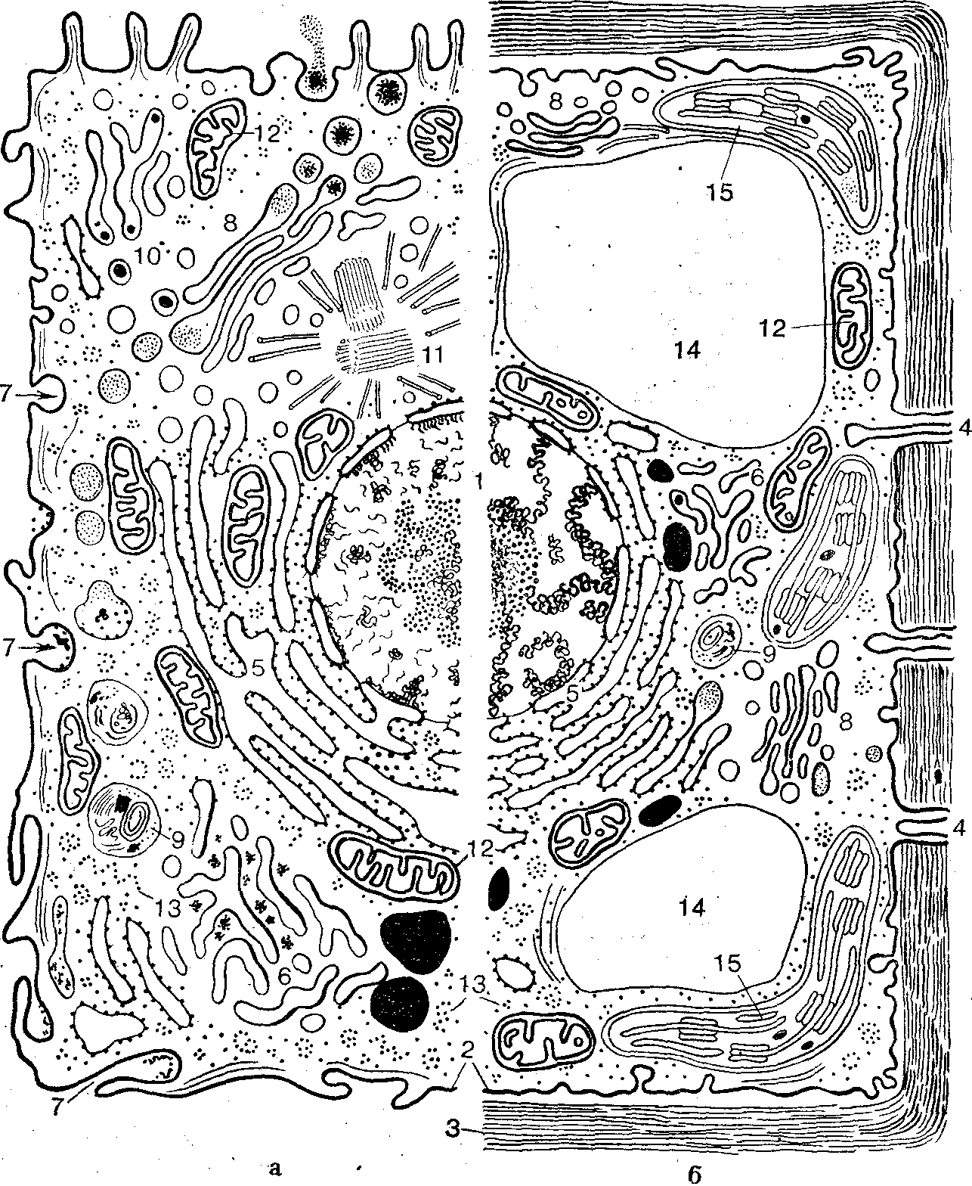
Рисунок А.4 – Комбинированная схема строения
эукариотической клетки [12]:

а – клетка животного происхождения; б – растительная клетка.
1 – ядро с хроматином и ядрышком, 2 – плазматическая мембрана, 3 – клеточная стенка, 4 – плазмодесма, 5 – гранулированный эндоплазматический ретикулум, 6 – гладкий ретикулум, 7 – пиноцитозная вакуоль, 8 – аппарат Гольджи, 9 – лизосома, 10 – жировые включения в гладком ретикулуме, 11 – центриоль и микротрубочки центросферы, 12 – митохондрия, 13 – полирибосомы гиалоплазмы, 14 – центральная вакуоль, 15 – хлоропласт.
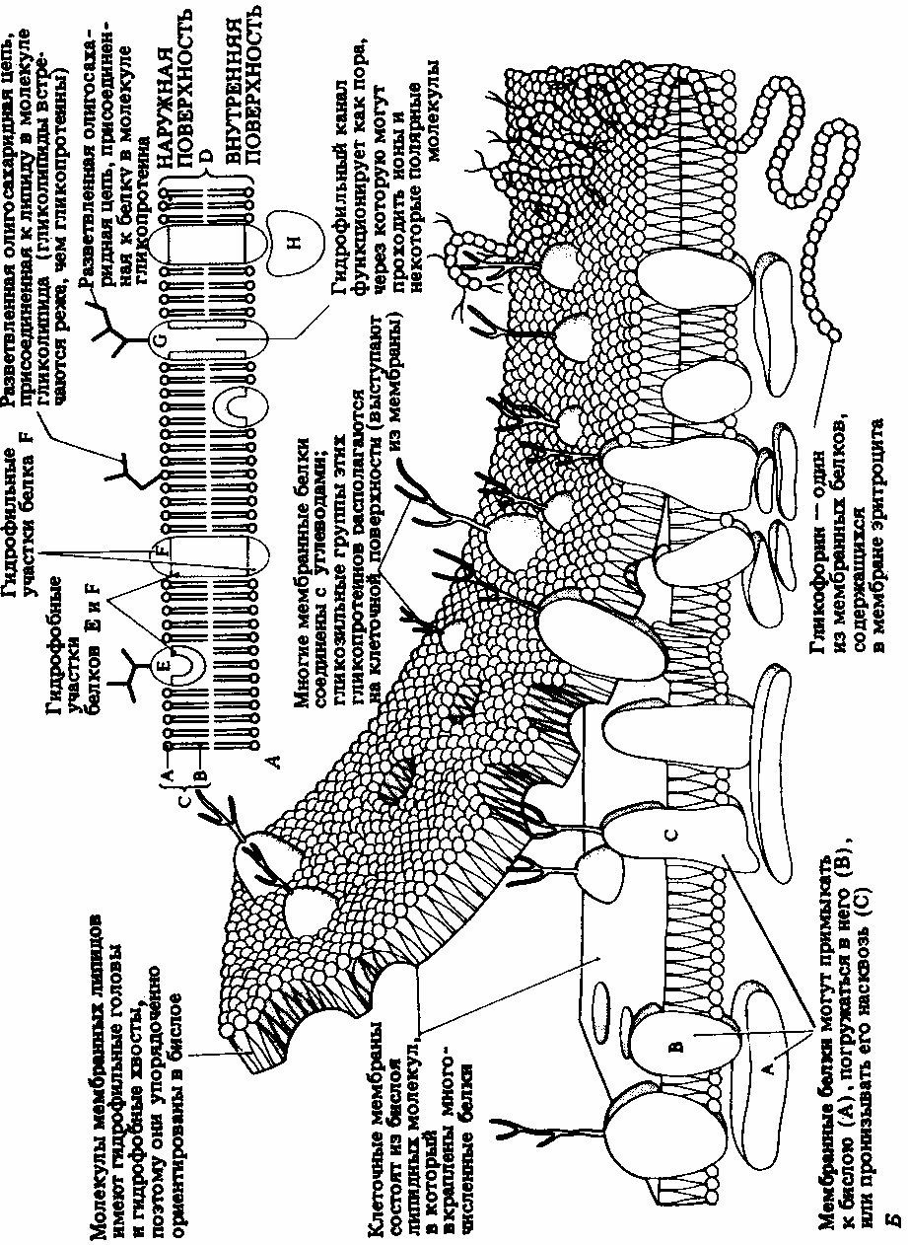
Приложение Б

Рисунок Б.1 – А. Плоскостное изображение жидкостно-мозаичной модели мембраны. Гликопротеины и гликолипиды связаны
только с наружными поверхностями мембраны.
Б. Трехмерная модель мембраны [2].
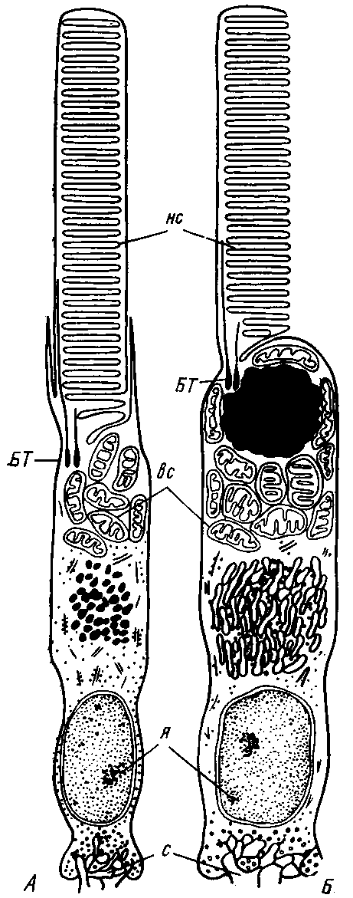

Рисунок Б.3 – Схема
строения поверхности
клетки жгутиконосца
Opalina ronarum [12]

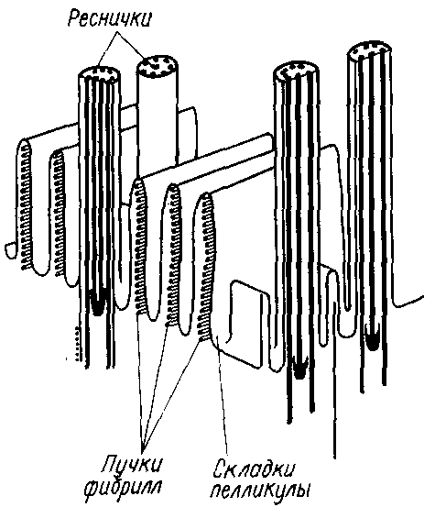
Рисунок Б.2 – Схема строения
палочки (А) и колбочки (Б) [12]:
нс – наружный сегмент,
вс – внутренний сегмент,
я – ядро, с –синаптическая зона,
БТ – базальное тельце реснички.

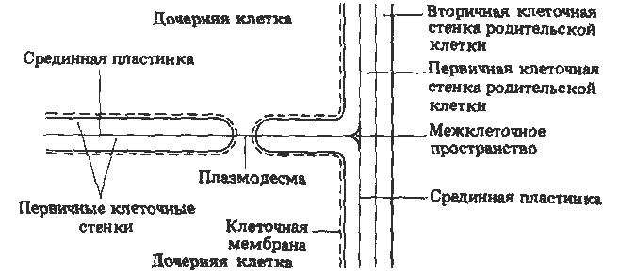

Рисунок Б.4 – Строение клеточной стенки, образовавшейся в результате деления родительской растительной клетки [2]

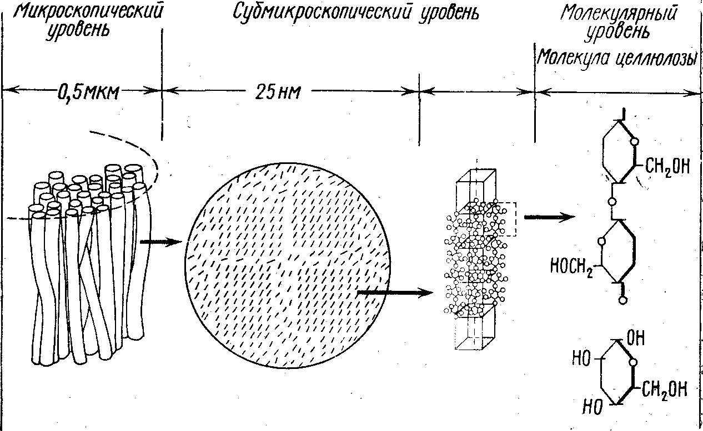
Часть Поперечный Элементарная
макрофибриллы разрез через фибрилла β-глюкоза
макрофибриллу (мицелла)

Рисунок Б.5 – Структурные элементы целлюлозы
на различных уровнях организации [12]:
60-100 параллельно расположенных молекул целлюлозы составляют мельчайшую структурную единицу целлюлозы – мицелллу; агрегаты
из нескольких десятков мицелл (1500-2000 молекул) образуют
микрофибриллу; комплекс из 200-250 микрофибрилл (500000 молекул) составляет макрофибриллу.
Приложение В
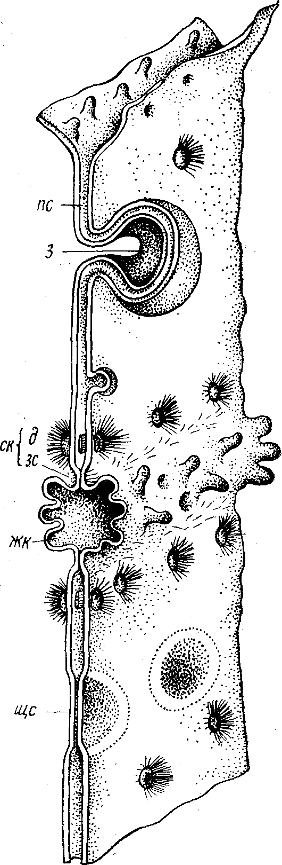
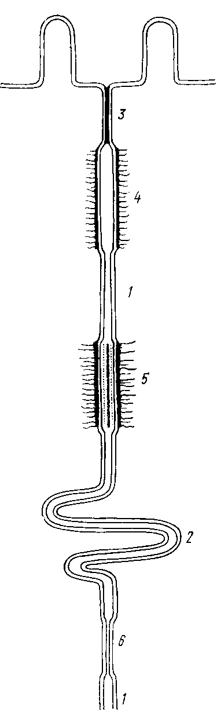

Рисунок В.1 – Схема  строения межклеточных  контактов [12]:  1 – простой контакт;  2– «замок»; 3 – плотный  замыкающий контакт;  4 – промежуточный контакт;  5 – десмосома;  6 – щелевидный контакт. | Рисунок В.2 – Схема строения  межклеточных контактов  гепатоцитов крысы [12]:  пс – простой контакт;  з – «замок»; д – десмосома;  ск – соединительный комплекс;  зс – зона слипания, плотный контакт; жк – желчный капилляр; щк — щелевидный контакт.
Приложение Г

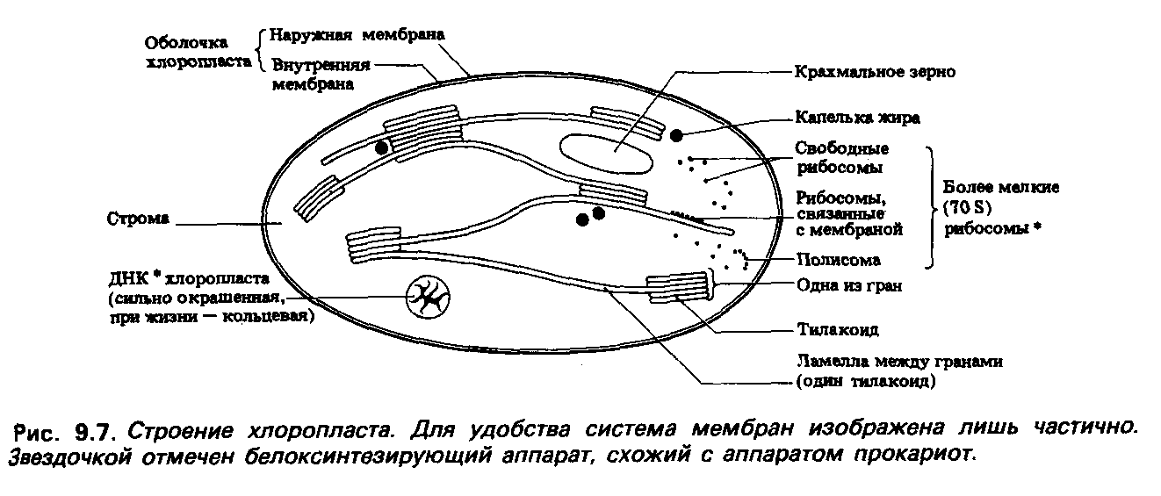
Рисунок Г.1 – Схема строения хлоропласта [2]

Рисунок Г.2 – Схема строения митохондрии [2]
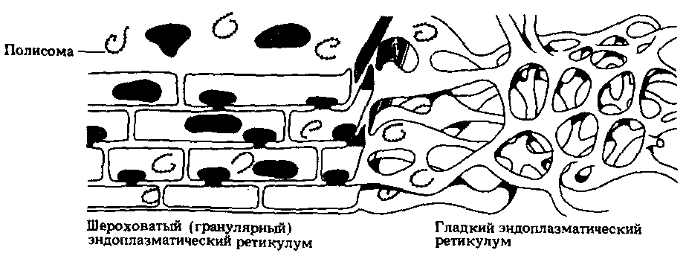
Рисунок Г.3 – Трехмерная модель эндоплазматического ретикулума [2]
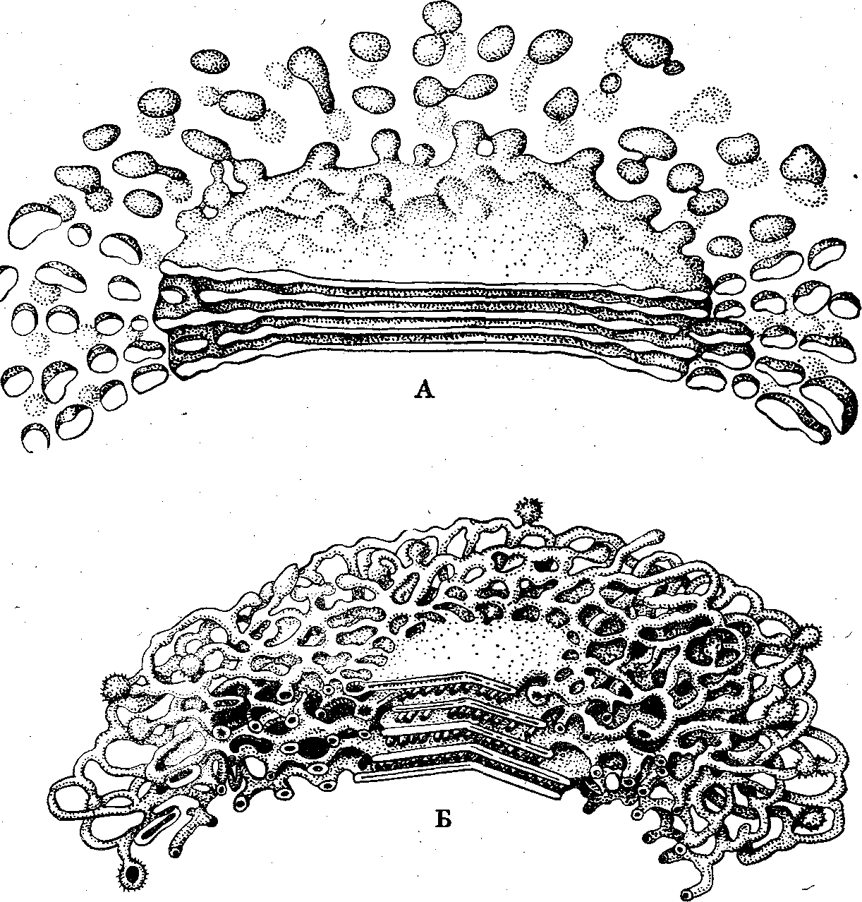

Рисунок Г.4 – Примеры трехмерной реконструкции диктиосом
(аппарата Гольджи) растительных клеток
(А – по Drawert, Mix, 1961; Б – по Mollenhaurer, Morre. 1966) [12]

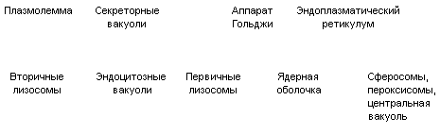
Рисунок Г.5 – Схема взаимных переходов мембран в составе
различных мембранных органоидов [12]

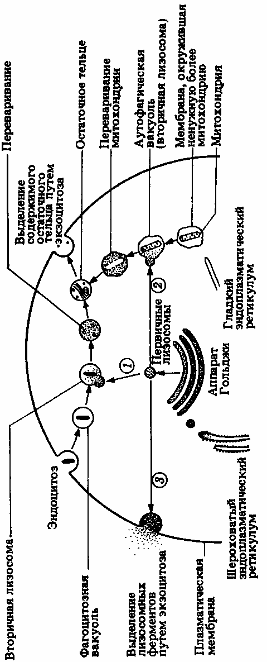

Рисунок Г.6 – Схема трех процессов, в которых участвуют
первичные лизосомы [2]
Приложение Д
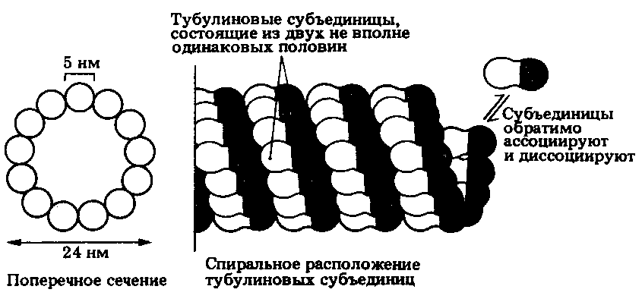
Рисунок Д.1 – Вероятное расположение тубулиновых
субъединиц в микротрубочке [2]

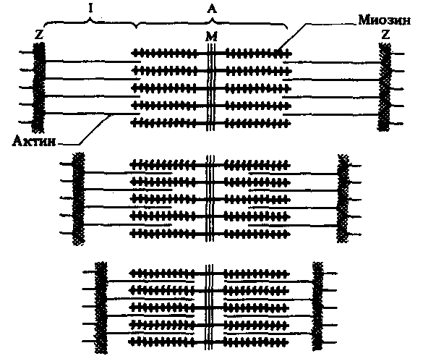

Рисунок Д.2 – Схема сокращения саркомера
(актиновые нити скользят вдоль нитей миозина) [2]:
I – ½ изотропного диска; A – анизотропный диск;
Z-линия – телофрагма – место прикрепления актиновых
филаментов (граница между соседними саркомерами);
M-линия – мезофрагма – место прикрепления
миозиновых филаментов.

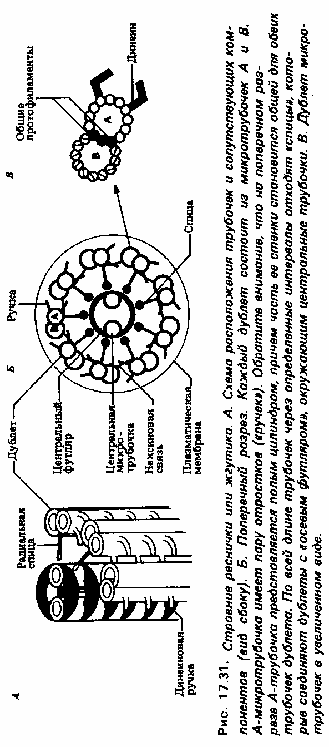
Рисунок Д.3 – Строение
реснички или жгутика [2]

А – схематическое
расположение
микротрубочек
и сопутствующих
компонентов
(вид сбоку)

Б – поперечный
разрез

В – дублет
микротрубочек
в увеличенном виде
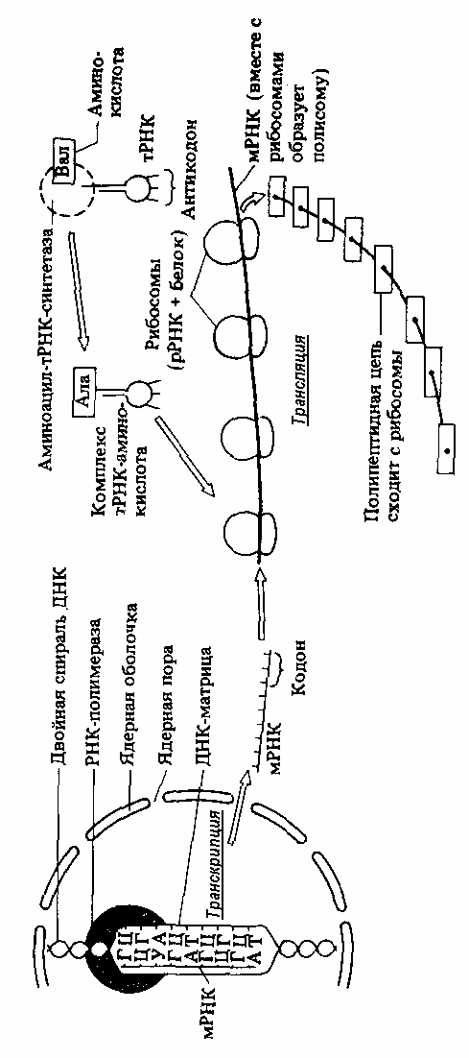

Рисунок Д.4 – Упрощенная схема основных структур и процессов, участвующих в белковом синтезе [2]

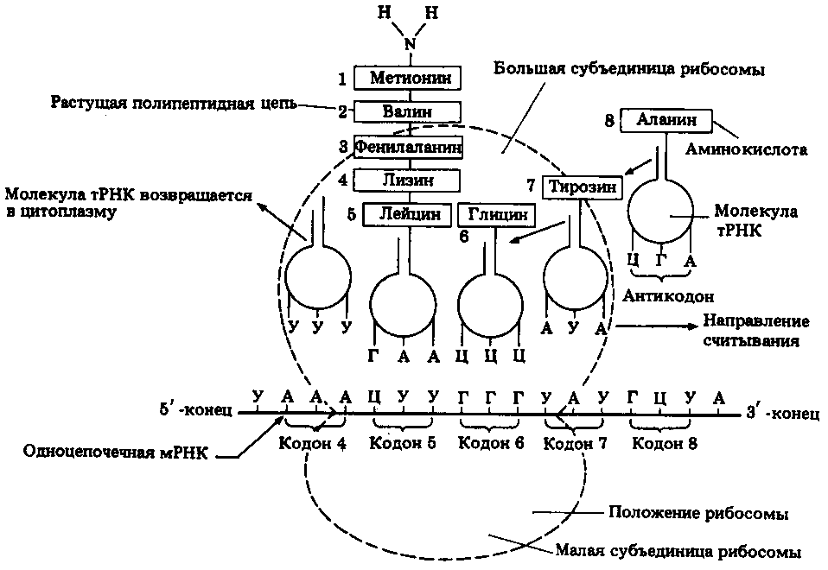
Рисунок Д.5 – Схема процесса трансляции [2]
Антикодоном каждый специфический комплекс тРНК-аминокислота спаривается с комплементарным ему кодоном мРНК на рибосоме.
В данном случае пептидная связь должна образовываться между лейцином и глицином, в результате чего к растущей полипептидной цепи добавится еще одна аминокислота.

Приложение Е

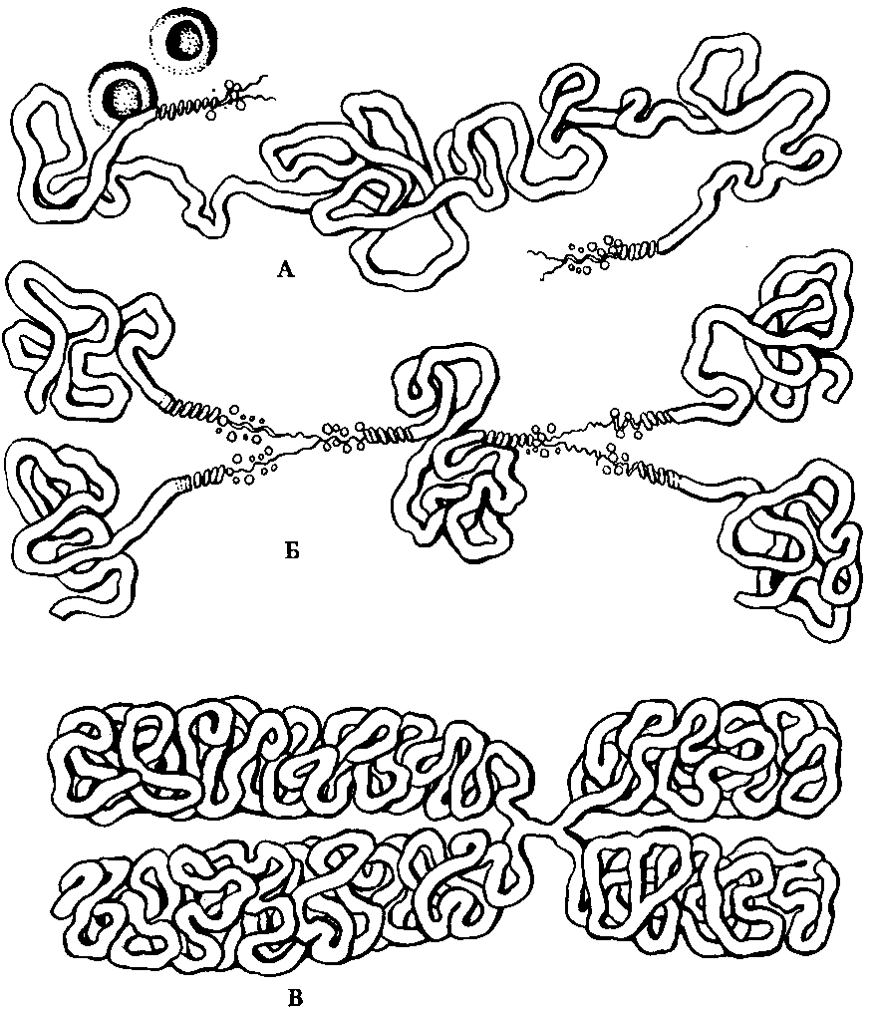

Рисунок Е.1 – Модель хромосомы – складчатой нити в интерфазе (А), при репликации (Б), в метафазе (В) (по Du Praw, 1986) [12]
Приложение Ж

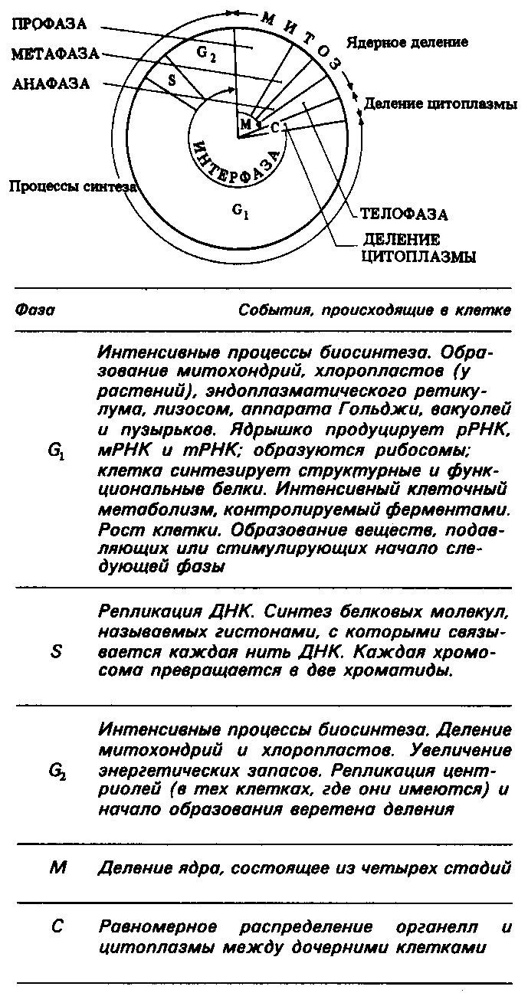

Фаза | События, происходящие в клетке
G₁ | Интенсивные процессы биосинтеза. Образование митохондрий, хлоропластов (у растений), ЭР, лизосом, АГ, вакуолей, пузырьков. Ядрышко продуцирует рРНК, мРНК и тРНК; образуются рибосомы; клетка синтезирует структурные и функциональные белки. Интенсивный клеточный метаболизм, контролируемый ферментами. Рост клетки. Образование веществ, подавляющих или стимулирующих начало следующей фазы.
S | Репликация ДНК. Синтез белковых молекул, называемых гистонами, с которыми связывается каждая нить ДНК. Каждая хромосома превращается в две хроматиды.
G₂ | Интенсивные процессы биосинтеза. Деление митохондрий и хлоропластов. Увеличение энергетических запасов. Репликация центриолей (в тех клетках, где они имеются) и начало образования веретена деления.
M | Деление ядра, состоящее из четырех стадий.
C | Равномерное распределение органелл и цитоплазмы между дочерними клетками.
Рисунок Ж.1 – Клеточный цикл [2]
Таблица Ж.1 – Различия между стадиями митоза и мейоза
Стадия | Митоз | Мейоз
Профаза | Хромосомы не видны | Хромосомы видны
Профаза | Гомологичные хромосомы обособлены | Гомологичные хромосомы коньюгируют
Профаза | Хиазмы не образуются | Хиазмы образуются
Профаза | Кроссинговера не происходит | Кроссинговер может иметь место
Метафаза | Пары хроматид располагаются на экваторе веретена | Пары хромосом располагаются на экваторе веретена в мейозе I, а пары хроматид – в мейозе II
Метафаза | Центромеры выстраиваются в одной плоскости на экваторе веретена | Центромеры в мейозе I располагаются над и под экватором на одинаковых расстояниях от него, в мейозе II – на экваторе
Анафаза | Центромеры делятся | Центромеры делятся только в мейозе II
Анафаза | Хроматиды расходятся | В мейозе I расходятся хромосомы, в мейозе II – хроматиды
Анафаза | Расходящиеся хроматиды идентичны | Расходящиеся хромосомы могут оказаться неидентичными вследствие кроссинговера
Телофаза | Число хромосом в дочерних клетках такое же, что и в родительских | Число хромосом в дочерних клетках вдвое меньше, чем в родительских
Телофаза | Дочерние клетки содержат обе гомологичные хромосомы (у диплоидов) | Дочерние клетки содержат только по одной из каждой пары гомологичных хромосом
Где происходит деление данного типа | Возможно в гаплоидных, диплоидных и полиплоидных клетках | Только в диплоидных и полиплоидных клетках
Где происходит деление данного типа | Происходит при образовании соматических клеток и некоторых спор, а также при образовании гамет у растений, для которых характерно чередование поколений | При гамето- или спорогенезе
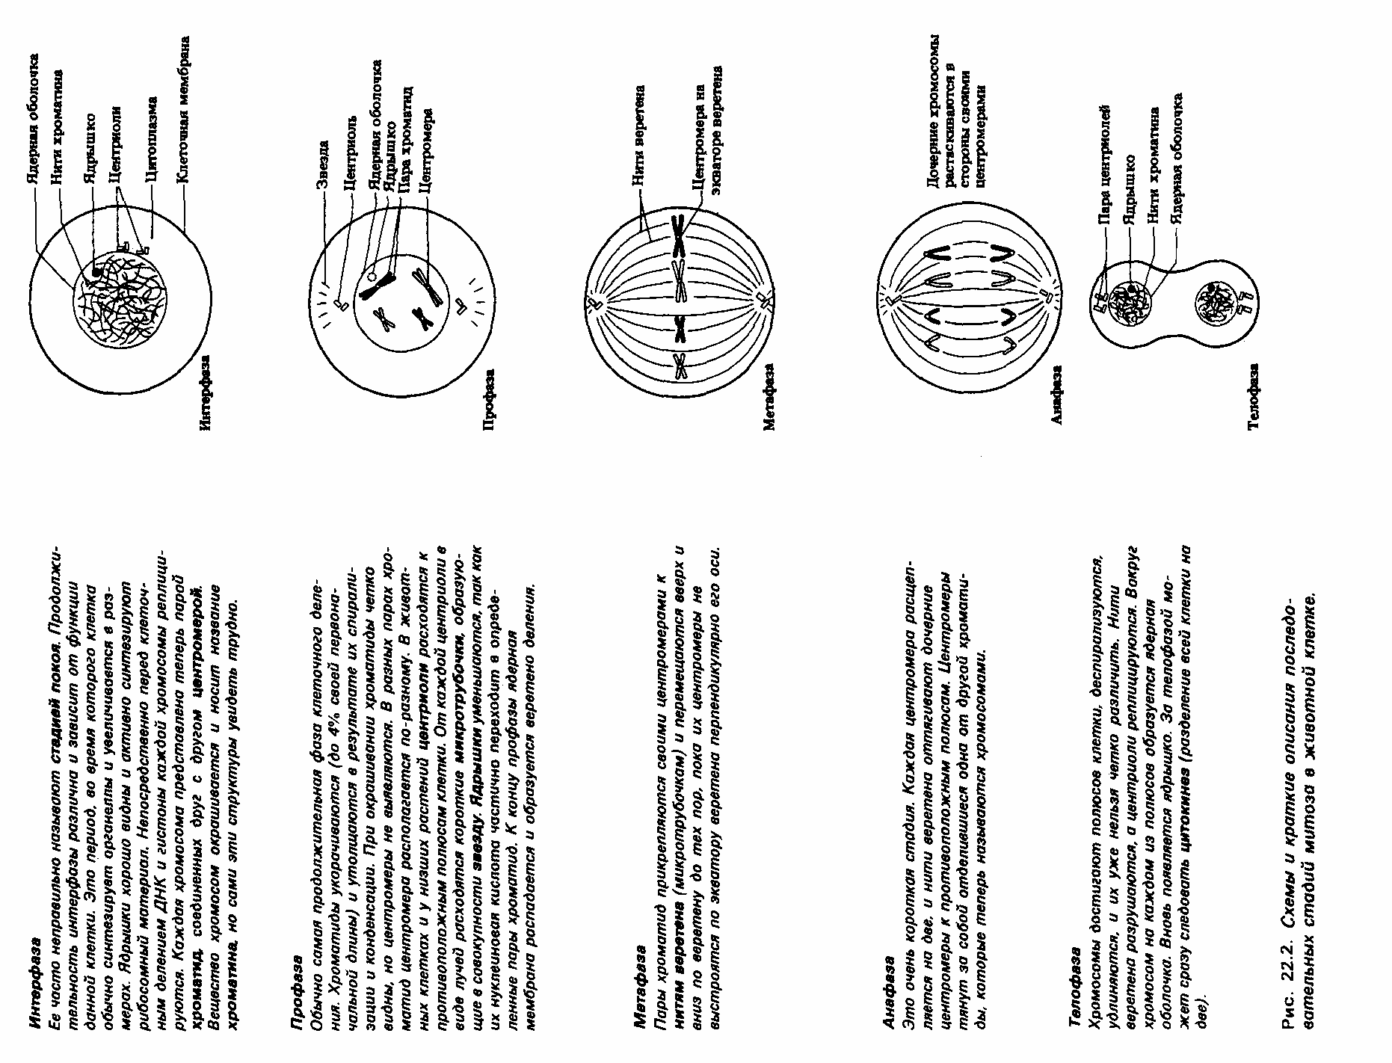
1 2 3
4 5
Рисунок Ж.2 – Последовательность стадий митоза (2-5)
в животной клетке [2]
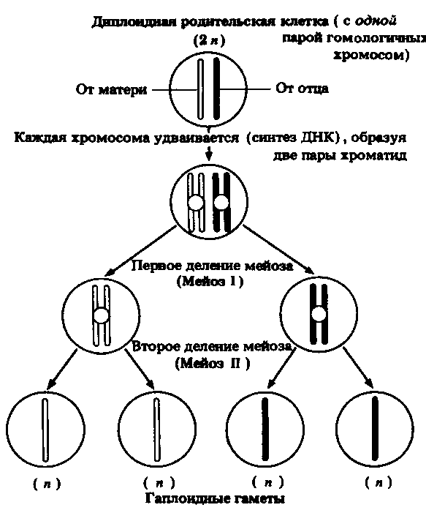

Рисунок Ж.3 – Схема основных этапов мейоза
(дупликация одной хромосомы и два последующие
деления мейоза) [2]

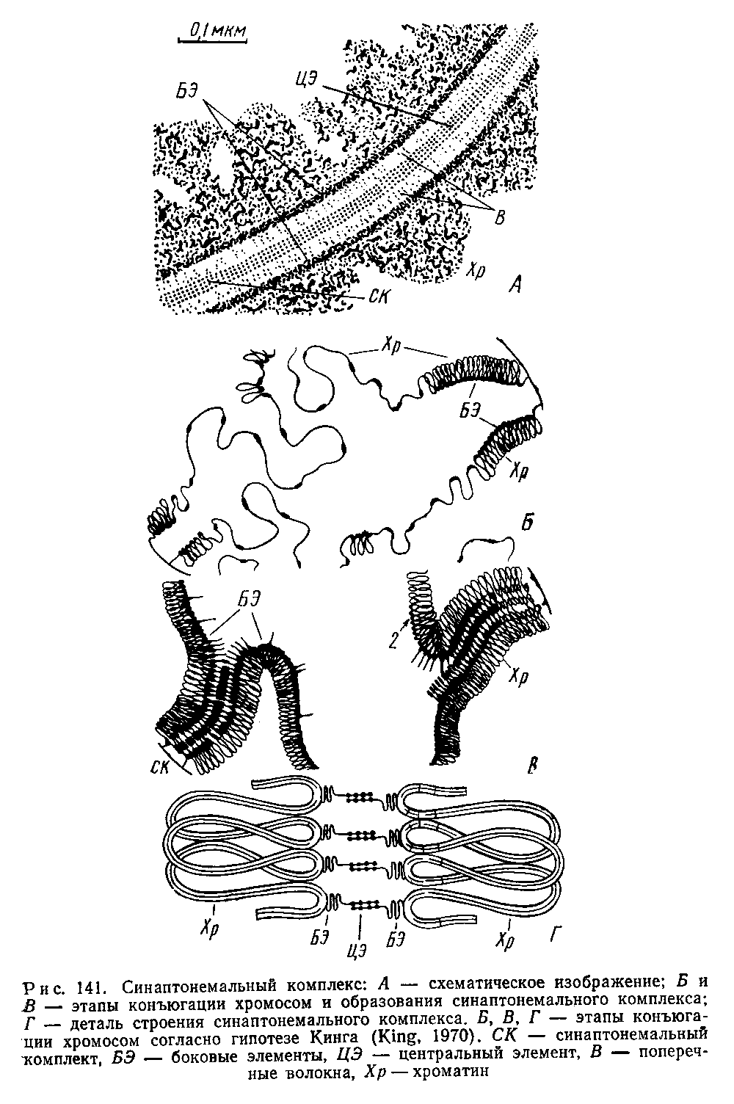
Рисунок Ж.4 –
Синаптонемальный
комплекс [12]:

А – схематическое
изображение;
Б и В – этапы коньюгации хромомсом и
образования синаптонемального комплекса;
Г – деталь строения
синаптонемального
комплекса
(согласно гипотезе Кинга).

СК – синаптонемальный комплекс,
БЭ – боковые элементы, ЦЭ – центральный
элемент, В – поперечные волокна,
Хр – хроматин.

Рисунок Ж.5 – Схема
кроссинговера [12]:
а – парные гомологичные хромосомы, лежащие отдельно;
б – их закручивание в пахитене; в – расположение хроматид в диплотене; г – диакинез.

Стрелки указывают на места кроссинговера.
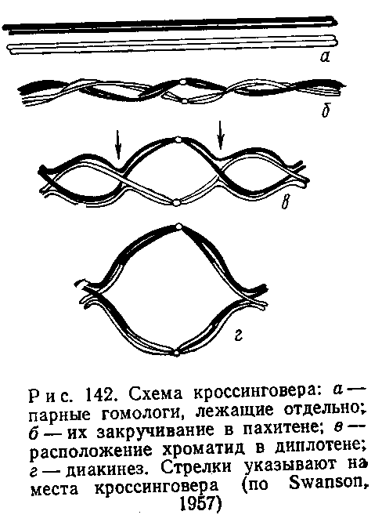
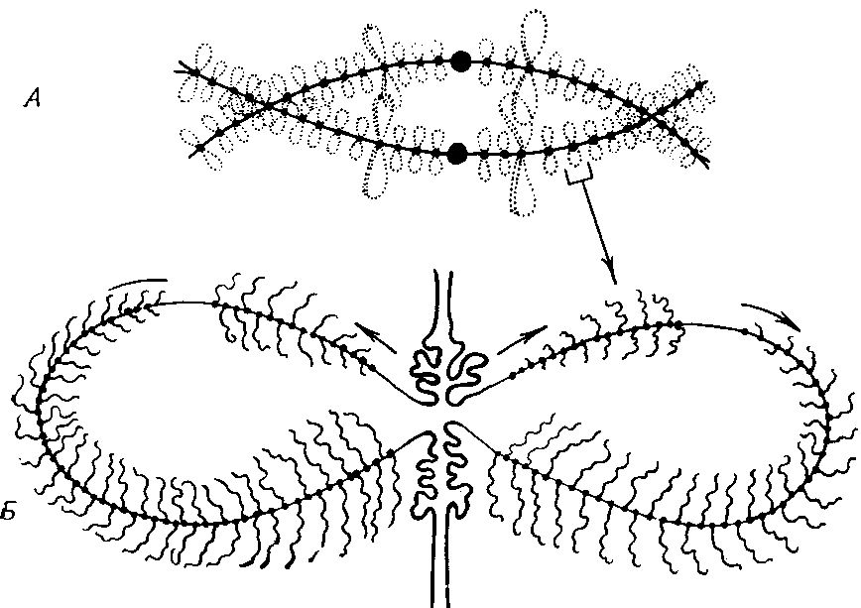

Рисунок Ж.6 – Схема диплотенных хромосом,
стадия «ламповых щеток» [12]:
А – бивалент с двумя хиазмами, парное расположение боковых петель; Б – пара петель на сестринских хроматидах.
Матрикс петли образован РНП-фибриллами,
продуктами генной активности этих участков хромосом.

ЛИТЕРАТУРА

- Гистология, цитология и эмбриология. / Под ред. Ю. И. Афанасьева, С. Л. Кузнецова, Н. А. Юриной. – М.: Медицина, 2004. – 768 с.
- Грин, Н. Биология: в 3-х томах. Т.1. / Н. Грин, У. Стаут, Д. Тейлор; под ред. Р. Сопера. – М.: Мир, 1993. – 386 с.
- Заварзин, А. А. Основы общей цитологии: учебное пособие / А. А. Заварзин, А. Д. Харазов. – Л.: Изд-во Ленингр.ун-та, 1982. – 240 с.
- Константинов, А. В. Общая цитология. Краткий курс / А. В. Константинов. – Минск: Вышэйшая школа, 1968. – 312 с.
- Кузнецов, С. Л. Атлас по гистологии, цитологии и эмбриологии / С. Л. Кузнецов, Н. Н. Мушкабаров, В. Л. Горячкина. – М.: МИА, 2002. – 373 с.
- Кухтина, Ж. М. Руководство к практическим занятиям по цитологии: учебное пособие / Ж. М. Кухтина. – М.: Просвещение, 1971. – 111 с.
- Малый практикум по цитологии / Под ред. Ю. С. Ченцова. – М.: Изд-во МГУ, 1977. – 288 с.
- Мануилова, Н. А. Гистология с основами эмбриологии / Н. А. Мануилова. – М.: Просвещение, 1973. – 284 с.
- Новиков, А. И. Руководство к лабораторным занятиям по гистологии с основами эмбриологии: учебное пособие / А. И. Новиков, Е. С. Святенко. – М.: Просвещение, 1984. – 168 с.
- Рябов, К. П. Гистология с основами эмбриологии: учебное пособие / К. П. Рябов. – Минск: Вышэйшая школа, 1990. – 255 с.
- Цитология: учебник для пед.ин-тов / А. С. Трошин [и др.]; под общ. ред. А. С. Трошина. – М.: Просвещение, 1969. – 304 с.
- Ченцов, Ю. С. Общая цитология / Ю. С. Ченцов. – М.: Изд-во Моск.ун-та, 1978. – 344 с.

ДЛЯ ЗАМЕТОК

ДЛЯ ЗАМЕТОК

Учебное издание

Строгая Татьяна Владимировна
Евтухова Лариса Александровна

ЦИТОЛОГИЯ

Практическое пособие
для студентов 2 курса специальности 1-31 01 01-02
«Биология (научно-педагогическая деятельность)»

Лицензия № 02330/0133208 от 30.04.04.
Подписано в печать ________. Формат 60 х 84 1/16.
Бумага писчая № 1. Печать на ризографе. Гарнитура «Таймс». Усл.печ. л.__. Уч.-изд. л.__. Тираж ___ экз. Заказ № ____.

Отпечатано с оригинал-макета на ризографе
учреждения образования
«Гомельский государственный университет
имени Франциска Скорины»
Лицензия № 02330/0056611 от 16.02.04.
246019, г. Гомель, ул. Советская, 104

